
MASARYKOVA UNIVERZITA
PEDAGOGICKÁ FAKULTA
Katedra geografie

Limity měření pohybové aktivity při terénní výuce
na základní škole

Diplomová práce

Bc. Petra BROUŠKOVÁ

Vedoucí práce: RNDr. Hana Svobodová, Ph.D.
Brno 2018

Prohlášení
Prohlašuji, že jsem diplomovou práci vypracovala samostatně s využitím pouze citovaných pramenů, dalších informací a zdrojů v souladu s Disciplinárním řádem pro studenty Pedagogické fakulty Masarykovy univerzity a se zákonem č. 121/2000 Sb., o právu autorském, o právech souvisejících s právem autorským a o změně autorského zákonu, ve znění pozdějších předpisů.

V Brně dne 29. 3. 2018
Bc. Petra Broušková

Anotace
Diplomová práce pojednává o fyzickém zatížení a aktivitách vykonávaných žáky 2. stupně základní školy v průběhu terénní výuky. Cílem práce je navrhnout řešení nedostatků, které byly během zpracování projektu zjištěny. Práce obsahuje popis aktivit, které žáci plnili při pohybu v terénu a zároveň zhodnocení pohybové aktivity žáků za dobu výuky. Diplomová práce vychází z naměřených dat projektu realizovaného na katedře geografie Pedagogické fakulty Masarykovy univerzity v Brně s názvem Terénní výuka jako silná výuková strategie.

Annotation
The diploma thesis deals with the physical activity and activities of the pupils upper primary school during outdoor education. The aim of the thesis is to propose solutions to the deficiencies that have been identified. The diploma thesis contains describtion of the activities performed by pupils in the field and to evaluate the physical activity of the pupils during the teaching period. The diploma thesis is based on measured data of the project realized at the Department of Geography of the Faculty of Education at Masaryk University in Brno called Fieldwork as a powerful learning strategy.

Klíčová slova
pohyb, terénní výuka, integrovaná výuka, integrovaná terénní výuka, ActiGraph

Key words
movement, fieldwork, integrated work, integrated fieldwork, ActiGraph

Diplomová práce byla zpracována v rámci řešení výzkumného projektu „Terénní výuka jako silná výuková strategie“, který je řešen na Pedagogické fakultě Masarykovy Univerzity od roku 2016 do konce roku 2018.

Poděkování
Děkuji RNDr. Haně Svobodové, Ph.D. za cenné rady a trpělivé vedení v průběhu tvorby mé diplomové práce. Také bych tímto ráda poděkovala Mgr. Radku Durnovi za pomoc se zpracováním získaných dat.
Obsah

Úvod 6
1. TEORETICKÁ ČÁST 7
1.1. Základní pojmy a jejich charakteristika 7
1.1.1. Terénní výuka 7
1.1.2. Integrovaná výuka 9
1.1.3. Integrovaná terénní výuka 9
1.1.4. Pohyb a pohybová aktivita 11
1.2. Zařazení terénní výuky do RVP ZV 13
1.3. Zařazení terénní výuky do ŠVP ZV 14
1.4. Žáci staršího školního věku a pohyb 17
2. PRAKTICKÁ ČÁST 18
2.1. Cíl práce 18
2.2. Úvod do výzkumu 18
2.3. Metodika 20
2.3.1. Popis zkoumaného souboru 20
2.3.2. Organizace výuky 23
2.3.2.1. Popis trasy a stanovišť 24
2.3.3. Metody sběru dat 32
2.3.3.1. Dotazníkové šetření 32
2.3.3.2. Monitorovací zařízení 33
2.4. Výsledky 35
2.4.1. Výsledky získané pomocí měřících přístrojů 35
2.4.2. Výsledky získané pomocí dotazníkového šetření 44
2.4.3. Limity měření pohybové aktivity 54
Závěr 58
Seznam použité literatury 60
Přílohy 65

Úvod

Pohyb je nedílnou součástí lidského života a především pro žáky školního věku má nemalý vliv na jejich další fyzický i psychický rozvoj. Dnešní životní styl mnohdy vede k sedavému způsobu života, což člověku v otázce zdraví neprospívá. Zvláště u žáků základních škol bychom se měli snažit vybudovat pozitivní vztah k pohybu. V kurikulu můžeme tuto snahu zachytit v zařazení povinné tělesné výchovy pro všechny ročníky základní školy. Pohyb je však možné zařadit nejen do tělesné výchovy, ale do většiny vzdělávacích předmětů prostřednictvím např. terénní výuky. Právě terénní výuka nám dává možnost zkombinovat osvojení nových či procvičení již získaných poznatků s pohybovou aktivitou žáků.
Realizace terénní výuky však s sebou přináší jistou organizační a metodickou zátěž pro učitele a tak se často stává, že bývá ve výuce značně omezena či z výuky vyřazena úplně. Své místo však v českém kurikulu má a měla by být běžným doplňkem výuky. Ve snaze uchopení problematiky zařazení terénní výuky do vzdělávání byla při projektu Terénní výuka jako silná výuková strategie realizována případová studie Přínosy terénní výuky k rozvoji pohybové aktivity žáků základní školy. Tato diplomová práce se zaměřuje na obsah a průběh výzkumu, se soupisem zjištěných limitů výzkumu a návrhem jejich řešení v závěru práce.

- TEORETICKÁ ČÁST
Diplomová práce je rozdělena na dvě části a to část teoretickou a část praktickou. V teoretické části se seznámíme se základními pojmy, které jsou pro práci stěžejní. Bude nás také zajímat zařazení terénní výuky do rámcového vzdělávacího programu i do školního vzdělávacího programu školy, na které bylo měření uskutečněno.

  - Základní pojmy a jejich charakteristika
V první kapitole budou představeny základní pojmy, které souvisí s danou problematikou. Pro diplomovou práci je stěžejní pohybová aktivita, proto si zde tento pojem představíme a v následující kapitole přiřadíme ke kategorii žáků staršího školního věku. Pohybovou činnost lze v průběhu školní výuky aplikovat nejen v tělesné výchově, ale právě i ve formě integrované výuky, terénní výuky či integrované terénní výuky.

    - Terénní výuka
Nejčastěji se v této práci setkáme s označením terénní výuka. Neexistuje ustálená definice tohoto pojmu, avšak pro naše účely nám postačí, když si terénní výuku „definujeme jako „střechový“ pojem pro komplexní výukovou formu, která v sobě zahrnuje progresivní vyučovací metody (pokus, laboratorní činnosti, krátkodobé a dlouhodobé pozorování, projektovou metodu, kooperativní metody, metody zážitkové pedagogiky…) a různé organizační formy vyučování (vycházka, terénní cvičení, exkurze, tematické školní výlety – expedice…), přičemž těžiště spočívá v práci v terénu – především mimo školu“ (Hofmann a kol., 2003, s. 6). Terénní výuka může být označena i pomocí svých synonym jako je výuka v krajině (městské i venkovské), výuka v terénu či terénní vyučování. V anglickém jazyce se můžeme setkat s označením fieldwork či field lessons. V podobných souvislostech se můžeme setkat i s pojmy jako je exkurze, terénní cvičení, naučná vycházka, geografická laboratoř aj. Od souhrnného označení „terénní výuka“ se odlišují tím, že výuku v terénu z určitého hlediska konkretizují, např. terénním cvičením rozumíme procvičování odborných dovedností žáků přímo v terénu.
V současné době je tato činnost směřována do blízkého okolí školy či obce, ve které se škola nachází. Je tomu tak jednak kvůli minimalizaci finančních nákladů na cestování a s ním spojené ubytování a dále kvůli možnosti uplatnit své geografické vědomosti či dovednosti v okolí, které je žákům blízké. Podstatu těchto výše zmíněných pojmů dále rozebírá Řezníčková a kol. (2008). Vidíme tedy, že výuka v terénu může mít hned několik podob, přičemž záleží, z jakého hlediska výuku posuzujeme. „Těmito aspekty mohou být vzdělávací cíle, převažující činnosti žáků, sledovaná témata, zvolené metody výuky, lokalizace dané výuky, časová dotace aj. Vzdělávací cíle (nejen zeměpisu a nejen v terénu) přitom předurčují volbu všech ostatních didaktických kategorií“ (Řezníčková a kol., 2008, s. 12).
K naplňování stanovených vzdělávacích cílů se také vyjadřuje Hofmann (2003). Aby terénní vyučování naplnilo předem stanovené cíle a výuka byla tedy efektivní, musí při jejím plánování učitel volit vhodné výukové metody a připravit vhodné prostředí a rozvržení času.
V publikaci Integrovaná terénní výuka (Hofmann, 2003) se autor věnuje důležitosti výuky přírodovědných předmětů přímo v terénu. Tato forma výuky pomáhá rozvíjet praktické schopnosti a dovednosti žáků, jak už bylo zmíněno výše. Podstatné je, že tyto dovednosti a schopnosti jsou využitelné v běžném životě žáka, tedy mohou mu být v určitém ohledu blízké. Navzdory této skutečnosti je potenciál terénní výuky na školách často zanedbáván a přehlížen. Mezi vyučujícími jsou vžité odmítavé postoje k terénní výuce vycházející např. z časové náročnosti přípravy i samotné realizace. Autor dále zmiňuje nedostatečné kompetence učitelů, či finanční náročnost. Dále je zde kladen důraz na bezpečnost žáků a poměrně velkou administraci, kdy veškeré informace pro rodiče, vedení školy apod. zajišťuje sám učitel.

    - Integrovaná výuka
S pojmem integrace, neboli začlenění či sjednocení se můžeme setkat hned v několika odlišných oblastech. Dnes je aktuální integrace žáků se speciálními vzdělávacími potřebami do běžných škol. Jako příklad uveďme, že v souvislosti s touto skutečností vznikají pojmy jako „integrovaná škola“, „integrované vzdělávání“ či „integrovaná výuka“.
Pro tuto práci je však pojem integrace uchopen ve smyslu spojení několika vyučovacích předmětů. Tyto předměty v rámci celku řeší jedno pro ně společné téma. Obsahy jednotlivých vyučovacích předmětů se prolínají. Průcha, Walterová a Mareš (2008) charakterizují integrovanou výuku jako výuku, která realizuje mezipředmětové vztahy. Dochází k propojení teorie a praktické činnosti. Podobně integrovanou výuku charakterizuje i Podroužek (2002), jako propojení obsahu učiva předmětů v jeden celek, které bude díky své komplexnosti využitelné i v praktickém životě žáka.
Hofmann, Trávníček, Soják (2011) na integrovanou výuku pohlížejí z hlediska jejího zahrnutí do kurikula na základních školách. Učivo je rozděleno do oblastí, u kterých se předpokládá snadnější provázanost s příbuznými předměty. Tyto vzdělávací oblasti ovšem nemají dané hranice a tak lze nalézt propojení i mezi jednotlivými vzdělávacími oblastmi.

    - Integrovaná terénní výuka
Výše jsme si popsali terénní výuku a integrovanou výuku, jejichž spojením získáme integrovanou terénní výuku. Integrovaná terénní výuka nese prvky obou zmíněných. Dochází zde k propojení více vyučovacích předmětů tak, že „vzniká kompaktní výuka, při níž se žáci rozvíjí v oblasti sociální, personální i kognitivní“ (Gyurjánová, 2017, s. 23). Jak už zde bylo zmíněno, stejně tak, jako terénní výuka je i integrovaná terénní výuka považována za vhodnou formu pro rozvoj klíčových kompetencí. Jde zejména o kompetence k řešení problémů, např. „žák vyhledá informace vhodné k řešení problému, nachází jejich shodné, podobné a odlišné znaky, využívá získané vědomosti a dovednosti k objevování různých variant řešení“ (RVP ZV, 2017, s. 11). Dále kompetence sociální a personální a komunikativní, např. „žák rozumí různým typům textů a záznamů, obrazových materiálů, běžně užívaných gest, zvuků a jiných informačních a komunikačních prostředků, přemýšlí o nich, reaguje na ně a tvořivě je využívá ke svému rozvoji a k aktivnímu zapojení se do společenského dění“ (RVP ZV, 2017, s. 11). Kromě výše rozvedených kompetencí jsou rozvíjeny samozřejmě i zbylé tři, tedy kompetence pracovní, kompetence k učení a do jisté míry i kompetence občanské.
Jedním z cílů vzdělávání je rozvoj klíčových kompetencí žáka avšak i učitel musí rozvíjet své kompetence, aby byla výuka efektivní. Korvas a Cacek (2009) ve své publikaci Integrovaná výuka a tělesná výchova na základní škole zmiňují některé kompetence učitele, které jsou předpokladem pro správnou a efektivní realizaci integrované terénní výuky. Jako příklad si uveďme tři z nich:
- schopnost dalšího vzdělávání,
- schopnost spolupráce, komunikace s jinými vzdělávacími oblastmi,
- schopnost realizace nových přístupů, metod a způsobů výuky v edukačním procesu

Z uvedených kompetencí vyplývají požadavky na znalosti a dovednosti učitele, mezi které patří znalost pravidel týmové práce a spolupráce, základní znalost ŠVP a obsahu jiných vzdělávacích oblastí, které jsou vhodné pro integrovanou terénní výuku, či vnitřní potřeba dále se vzdělávat a rozšiřovat své znalosti atd.
Kromě rozvoje klíčových kompetencí žáka by mělo docházet také k naplňování výukových cílů v oblastech kognitivní, afektivní a psychomotorické. K rozvoji všech těchto oblastí integrovaná terénní výuka přispívá. V oblasti kognitivní se jedná o osvojování poznatků a intelektových dovedností, k čemuž může docházet jak při výuce ve třídě, tak v terénu (Pospíšil, 2009). V oblasti afektivních cílů, čímž rozumíme osvojování postojů a hodnotové orientace žáka, dochází i k sociálnímu učení, kdy se žák dostává do interakce s ostatními žáky (Pospíšil, 2009). K rozvoji sociální oblasti učení dochází opět v prostředí třídy i terénu, ovšem při výuce ve třídě není podmínkou, že žáci spolu budou při výuce komunikovat či jinak kooperovat. Jinak tomu bude při integrované terénní výuce, která je většinou založena na skupinové práci a žáci jsou tím tedy nuceni mezi s sebou diskutovat a shodnout se na společných závěrech. Psychomotorika zahrnuje pohybové aktivity za účelem zlepšení obratnosti a posílení fyzické zdatnosti. Jejím cílem je bezděčné prožívání radosti z pohybu, ze hry a z tělesných cvičení (Trávníková, Sebera, Blahutková, 2007). Motorické učení lze opět rozvinout více při výuce mimo školní třídu, jelikož venkovní prostředí nabízí mnohem více prostoru pro realizaci pohybových aktivit, než samotná třída. Přímo ve škole bychom motorické učení mohli nalézt v hodinách tělocviku, který je zaměřený na pohyb a rozvoj pohybových dovedností.
Nundy (1999) se ve svém výzkumu zabýval rolí a efektivitou vzdělávání integrovaného terénního vyučování žáků druhého stupně základních škol. Z jeho závěru analýzy kvantitativních dat vyplývá následující: „In conclusion, analysis of the quantitative data supports the view that residential fieldwork experiences can lead to greater cognitive and affective learning outcomes than classroombased activities“ (Nundy, 1999, s. 193). Práce žáků v terénu tedy přispívá ke zvyšování kvality výuky na základních školách. „In essence, the principal conclusion of this paper is that fieldwork should be seen as a pedagogy indispensable to the current debate over raising quality within schools“ (Nundy, 1999, s. 191).

    - Pohyb a pohybová aktivita
Pohyb je nedílnou součástí našeho každodenního života. Člověk je neustále v pohybu. Je jedno, jestli za pohyb považujeme tlukot srdce či přemisťování v prostoru. Nahlédneme-li např. do Slovníku filosofických pojmů současnosti, Olšovský (2005) zde definuje pojem pohyb, jako proces změny. Oproti němu Hodaň (2000) definuje pohyb jako základní projev lidské existence a cosi, co je s životem člověka neoddělitelně spjato. Pohyb tedy patří mezi biologické, někdy též fyziologické, potřeby člověka, na jejichž uspokojení závisí uspokojování potřeb dalších.
Ve sborníku prací Tělesná výchova a sport mládeže v 21. století (2009), definují autoři pohybovou aktivitu následovně: „Pohybová aktivita (physical activity) je druh tělesného pohybu člověka, charakteristického svébytnými vnitřními determinanty (fyziologickými, psychickými, nervosvalovou koordinací, požadavky na svalovou zdatnost, intenzitu apod.) i vnější podobou a formou, vykonávaného hybnou soustavou při vyšší kalorické spotřebě, tj. při energetickém výdeji vyšším než při stavu člověka v klidovém metabolismu. Pohybovou aktivitou je např. chůze, běh, skok, hod, fotbal apod.“(Dobrý, Čechovská, Kračmar, Psota, SÜss, 2009, s. 10).
Dnes si s pojmem pohyb často spojujeme sport a zdraví, zdravý životní styl. Oba pojmy spolu samozřejmě úzce souvisejí. Existuje mnoho studií potvrzujících úzkou souvislost mezi těmito pojmy, jelikož právě pohyb je jedním z nejdůležitějších faktorů ovlivňujících lidské zdraví. Navzdory tomuto faktu dochází jak u dětí, tak u dospělých ke snižování intenzity a míry pohybové aktivity. Je to zapříčiněno z velké části změnou životního stylu. Lidé žijí konzumním životem a jsou pohodlnější, např. využívají dopravní prostředky na přepravu i na kratší vzdálenosti. Svůj čas často tráví u televize či počítače. Tento špatný životní styl se dotýká především dětí. Část dne tráví sedavým způsobem ve škole a poté u počítače, z důvodu začlenění se mezi vrstevníky. Na pohybovou aktivitu poté moc času nezbývá, což vede k nárůstu podílu populace se zdravotními problémy, jako je obezita, srdeční choroby apod. Konkrétně u dětí je největším problémem svalová dysbalance a vadné držení těla. Jedním z autorů, kteří se zabývají touto problematikou, je Šeráková (2007), dokládající ve svém výzkumu z roku 2006, že vadné držení těla se dotýká více než 50 % dětí mladšího školního věku. Svalová dysbalance bývá způsobena jednostrannou zátěží či nedostatkem pohybu, sedavým způsobem života, obezitou atd. Důsledkem svalové dysbalance je právě vadné držení těla.
Výše jmenovaným negativním vlivům sedavého způsobu života lze předejít zdravým životním stylem, do kterého patří i pohyb. Ve školním kurikulu je zakotvena tělesná výchova, jako povinný předmět, který je vyučován v každém ročníku základní školy. Vedení k pohybu nalezneme v jednotlivých očekávaných výstupech RVP ZV (2017), kdy žák má být schopen spojit každodenní pohybovou činnost se zdravím a využívat nabízené příležitosti k pohybu, realizovat pravidelný pohybový režim, usilovat o zlepšení své tělesné zdatnosti apod. Vzdělávací obor tělesná výchova je spolu s výchovou ke zdraví zařazen do vzdělávací oblasti Člověk a zdraví. I zde tedy vidíme blízkost těchto pojmů. Pastucha (2011) uvádí, že by žáci měli aktivně sportovat alespoň 30 minut denně.

  - Zařazení terénní výuky do RVP ZV
Kurikulární politika České republiky je zakotvena v Národním programu rozvoje vzdělávání v ČR v tzv. Bílé knize a zakotvený v zákoně č. 561/2004 Sb. o předškolním, základním, středním, vyšším odborném a jiném vzdělávání. Kurikulární dokumenty jsou u nás vytvořené ve dvou úrovních – státní a školní úroveň. Pro nás bude podstatný ze státní úrovně Rámcový vzdělávací program základního vzdělávání (dále jen RVP ZV), který vymezuje závazný rámec vzdělávání právě pro základní školy. Podle RVP ZV jsou zpracované na školní úrovni Školní vzdělávací programy (dále jen ŠVP), které si každá škola upravuje podle svých potřeb a podle kterých se na jednotlivých školách vzdělávání uskutečňuje.
RVP ZV klade důraz na využívání mezipředmětových vazeb a propojování jednotlivých předmětů. Terénní výuka, ač není příliš častá, je nedílnou součástí mnoha předmětů a díky své výukové formě je ideální pro zapojení mezipředmětových vazeb a spolupráci učitelů z různých oborů (Hofmann, 2008).
„Základní vzdělávání má žákům pomoci utvářet a postupně rozvíjet klíčové kompetence a poskytnout spolehlivý základ všeobecného vzdělávání orientovaného zejména na situace blízké životu a na praktické jednání. V základním vzdělávání se proto usiluje o naplňování těchto cílů:
- umožnit žákům osvojit si strategie učení a motivovat je pro celoživotní učení;
- podněcovat žáky k tvořivému myšlení, logickému uvažování a k řešení problémů;
- vést žáky k všestranné, účinné a otevřené komunikaci;
- rozvíjet u žáků schopnost spolupracovat a respektovat práci a úspěchy vlastní i druhých;
- připravovat žáky k tomu, aby se projevovali jako svébytné, svobodné a zodpovědné osobnosti, uplatňovali svá práva a naplňovali své povinnosti;
- vytvářet u žáků potřebu projevovat pozitivní city v chování, jednání a v prožívání životních situací; rozvíjet vnímavost a citlivé vztahy k lidem, prostředí i k přírodě;
- učit žáky aktivně rozvíjet a chránit fyzické, duševní a sociální zdraví a být za ně odpovědný;
- vést žáky k toleranci a ohleduplnosti k jiným lidem, jejich kulturám a duchovním hodnotám, učit je žít společně s ostatními lidmi;
- pomáhat žákům poznávat a rozvíjet vlastní schopnosti v souladu s reálnými možnostmi a uplatňovat je spolu s osvojenými vědomostmi a dovednostmi při rozhodování o vlastní životní a profesní orientaci.“
(RVP ZV, 2017, s. 8)
Výše zmíněné vzdělávací cíle jsou naplňovány v rámci devíti vzdělávacích oblastí. Každá oblast zahrnuje cíle a dané obory/předměty, kterou jsou dále rozděleny na učivo a očekávané výstupy. V rámci tohoto dělení je terénní výuka jednou z forem, napomáhající žákům naplnit stanovené klíčové kompetence a cíle. (Hofmann, 2003)

  - Zařazení terénní výuky do ŠVP ZV
Realizované měření pohybové aktivity vztahující se k diplomové práci bylo realizováno za spolupráce se základní školou v Podomí (dále jen ZŠ Podomí).
ZŠ Podomí se prezentuje jako škola venkovského typu s velkým důrazem na environmentální výchovu, s čímž souvisí i název školního vzdělávacího programu (dále jen ŠVP) „Škola s rozhledem do kraje i do života“. Ve výuce využívá své polohy v blízkosti CHKO Moravský kras a tím i strategické postavení pro výuku zaměřenou na environmentální problematiku. Je členem neformálního sdružení škol mikroregionu Moravského krasu s názvem CIRSIUM, které pomáhá ke zkvalitnění výuky na zapojených základních školách.
Uveďme si několik příkladů z aktivit školy, abychom si ji lépe přiblížili. V rámci CIRSIA je škola zapojena do dlouhodobého projektu Překročení Rubikonu, který je každoročně realizován pro žáky na konci 1. stupně. Prioritou projektu je osobnostní a sociální rozvoj žáků. Převažují zde činnosti v terénu a aktivity s vazbou na region. Jako další příklad realizovaných projektů na ZŠ Podomí je projekt Mapa, místo kde žiji, který je opět zaměřen na žáky 1. stupně. Týká se způsobu tvorby mapy s rostoucími požadavky na zpracování. Jde o integraci různých činností do výuky všech vzdělávacích předmětů např. krajina v okolí školy, třídění odpadů, mapování života obce apod. Další projekt nesoucí název Práce místní samosprávy prohlubuje znalosti z občanské výchovy a vede k pochopení proč je obec základní jednotkou samosprávy státu. V neposlední řadě bychom měli zmínit projekt Expedice Drahanská vrchovina. Jde o environmentální praktikum s návazností na ostatní předměty pro žáky 1. stupně. Během dvou dnů konání expedice učitel propojuje vzdělávací obsah většiny předmětů a žáci si osvojují nové poznatky prožitkem a činnostním učením.
Podobných projektů nalezneme v dokumentu ŠVP základní školy Podomí opravdu mnoho. Jak už lze z některých názvů projektů vyčíst, škola si stanovila své priority ve výchově v oblasti osobnostní a sociální výchovy a environmentální výchovy. Žáci jsou vedeni k aktivnímu poznání prostřednictvím řešení stanoveného úkolu. Výuka je často vedena na základě příběhu, kdy se žáci vžívají do rolí a řeší zadaný úkol z pozice geografů, kartografů, úředníků, vědců či expertů v dané problematice. Větší část projektů je soustředěna na 1. stupeň, kde si žáci osvojují znalosti a dovednosti, které pak na 2. stupni běžně využívají.
Týdenní časová dotace zeměpisu je v 7. a 8. ročníku dvě hodiny, v 9. ročníku jedna hodina. Pokud nahlédneme do ŠVP ZŠ Podomí uvidíme, že do vzdělávacího obsahu je terénní výuka zařazena pod názvem Terénní geografická výuka, praxe a aplikace. Konkrétně se můžeme dočíst, že „Při realizaci tohoto předmětu je upřednostňována forma vyučovací hodiny propojená školními diskuzemi a debatami, výuka ve vícehodinových blocích, do níž jsou začleňovány krátkodobé i dlouhodobé projekty či exkurze a terénní výuka“ (ŠVP ZŠ Podomí, s. 159).
V hodinách zeměpisu je žák veden k rozvoji všech klíčových kompetencí. Jako příklady si můžeme uvést kompetenci k učení, kdy při simulaci reálných situací žák sám řeší daný problém a aplikuje své poznatky. Má dostatečný prostor k samostatnému myšlení, vyjádření svého názoru a prezentaci svých výsledků. Nebo např. rozvoj kompetence k řešení problémů, kdy se žáci učí postupy při řešení problémů, jako jsou diskuze, tolerance, nenechání se odradit počátečním neúspěchem apod.
Z výstupů ŠVP 7. ročníku vyplývá, že na konci roku žák aktivně pracuje s turistickými mapami, provádí měření na mapách, vyhledává základní údaje z map, pracuje s azimutem a směruje podle něj pohyb v terénu; aplikuje při cvičeních v terénu a při zeměpisných exkurzích v praxi zásady bezpečného pohybu a pobytu v terénu aj. Na konci 8. ročníku žák ve vztahu k učivu o místním regionu hodnotí přírodní, hospodářské a kulturní poměry místního regionu a analyzuje vazby k vyšším územním celkům. V 9. ročníku je do učiva zařazen okruh nazvaný praktická topografie při pohybu v terénu a bezpečnost při pohybu a pobytu v přírodě. Výstup ŠVP je formulován následovně: „žák aplikuje v terénu praktické postupy při pozorování, zobrazování a hodnocení krajiny. Žák uplatňuje v praxi zásady bezpečného pohybu a pobytu v krajině“ (ŠVP ZŠ Podomí, 2016, s. 166). Na ZŠ Podomí dochází k naplňování očekávaných výstupů jednak prostřednictvím projektů a jednak v samotné výuce jednotlivých předmětů, která je směřována k ověření získaných znalostí v praxi (ŠVP ZŠ Podomí, 2016).
Vyvstává otázka, zda opravdu dochází k naplňování očekávaných výstupů zahrnutých v ŠVP ZŠ Podomí. Na mnoha školách tomu tak totiž není. Už z výše popsaných dlouhodobých projektů si dokážeme udělat obrázek o aktivnosti pedagogických pracovníků, kteří žáky vedou jak k samostatnému řešení problémů, tak ke vnímání propojenosti okolního světa. Portfolio školy se každým rokem rozrůstá, jelikož dochází k upravování obsahu, který je tím flexibilní pro potřeby dnešní generace. Kromě opravdu obsáhlého portfolia si můžeme např. na chodbách školy prohlédnout postery žáků, jakožto výstupů z realizovaných projektů a výstupů výuky na poměrně vysoké úrovni. Jako příklad nám poslouží postery z mapování okolí školy, které obsahují všechny náležitosti kartografického díla. Dále škola využívá portálu thinglink.com, kde si můžeme prohlédnout např. práci žáků 5. třídy, která zahrnuje žáky vytvořenou interaktivní mapu „expedice“ do Rakoveckého údolí. Ke snadnějšímu naplnění vzdělávacích cílů přispívá i „nově“ vzniklý předmět Člověk a příroda. Tento předmět vznikl jako integrace vzdělávacího obsahu oborů jako Přírodopis, Zeměpis, Výchova ke zdraví, Člověk a svět práce a všech průřezových témat. Tento předmět je vyučován v 6. až 9. ročníku a jsou zde aplikovány osvojené znalosti a dovednosti z výuky i realizovaných projektů na 1. stupni.

  - Žáci staršího školního věku a pohyb
Žáci 8. ročníku odpovídají věkové hranici 13 až 14 let. Spadají tedy do vývojové fáze zvané pubescence. Cihlář (2017) ve své disertační práci uvádí, že v tomto období dochází k velkým fyziologickým i emočním změnám. Tyto změny mají mj. přímý vliv na emoční prožívání a chování v učebních, pracovních či sportovních činnostech. Čelikovský (1990) popisuje růst kostry a svalstva jako nerovnoměrné a překotné, dochází k disproporcionalitě, která se projevuje i v pohybu. Růst svalstva pubescenta do délky je rychlejší než do šířky, což se projevuje na menší fyzické síle. V kombinaci s malými vytrvalostními schopnostmi, které se rozvíjejí až ke konci pubescence, můžeme sledovat menší pohybovou výkonost v porovnání s jiným vývojovým obdobím.
„Dostatek pohybové aktivity je nutný pro příznivý vývoj dětského organizmu a jednou ze základních životních aktivit dětí“ (Průchová, 2013).
„Dlouhodobým sledováním výkonnosti školních dětí se potvrdil pokles množství pohybových aktivit a výkonnosti o 1–2 % za rok. Ke konci puberty klesá i celkový výdej energie u dívek už od věku 11–12 let o 20–30% ve srovnání s chlapci, u nichž k tomu dochází až ve věku 13 let (Máček, Radvanský, 2011).
Při hledání zdrojů zabývajících se pohybovou aktivitou žáků jsme nejčastěji dospěli k výzkumům vycházejících z dotazování, měření či kombinací obou metod. Mnoho autorů doporučuje, aby děti školního věku vykonávali pro podporu zdraví pohybové aktivity a střední až vysoké intenzity alespoň šedesát minut denně (Mužík, 2010; Máček, 2011). Pastucha (2011) čas strávený aktivním pohybem snižuje na minimální hranici třiceti minut denně.

- PRAKTICKÁ ČÁST
Praktická část diplomové práce se zabývá shrnutím pohybové aktivity žáků 8. ročníku základní školy při výuce v terénu a zároveň popisem úkolů, které žáci při výuce plnili.
Jelikož se diplomová práce opírá o jednu fázi projektu vedenou formou pilotní studie, je její součástí i soupis zjištěných limitů a návrh možných řešení pro další pokračování projektu.

  - Cíl práce
Cílem diplomové práce je popis aktivit, které žáci během výuky plní a zároveň shrnutí pohybové aktivity žáků při terénní výuce. Měřenými veličinami jsou metabolický výdej v jednotkách MET, počet kroků a spálené kalorie. Součástí výzkumu je i dotazník, jehož dílčí částí bylo ověření osvojených znalostí žáků. Vzhledem ke skutečnosti, že se tato diplomová práce zabývá získanými daty, která jsou součástí výzkumného projektu Terénní výuka jako silná výuková strategie, je nám umožněno pozorovat limity organizace výzkumu. Tyto nedostatky budou na konci práce shrnuty a bude navržena jejich náprava pro budoucí pokračování výzkumu.

  - Úvod do výzkumu
Pohyb a pohybová aktivita by měla být každodenní součástí života žáků, abychom předešli špatnému držení těla, obezitě, srdečním onemocněním a obdobným zdravotním potížím spojených s nedostatkem pohybu. V rámci základního vzdělání je pohyb do života žáků zařazen většinou prostřednictvím tělesné výchovy. Jinou formou výuky, která přispívá k rozvoji pohybových aktivit a tím ke zdravějšímu životnímu stylu je terénní výuka. Výuka v terénu oproti tělesné výchově navíc umožňuje osvojování a procvičování daného učiva, má tedy i edukační přínos.
Jak už bylo řečeno výše, diplomová práce vychází z výzkumného projektu Terénní výuka jako silná výuková strategie (Hofmann a kol., 2018), řešeného v období leden 2016 – prosinec 2018 v rámci projektu podporovaného Grantovou agenturou České republiky v roce 2015. Tento projekt byl zpracován na katedře geografie Pedagogické fakulty Masarykovy univerzity v Brně pod vedením doc. PaedDr. Eduarda Hofmanna, Csc. Projekt je zaměřen na prokázání přínosů terénní výuky a to hned ve dvou rovinách:
1. Terénní výuka přispívá k rozvoji všech klíčových kompetencí žáků uvedených v RVP ZV a k propojování teoretických poznatků s praktickými.
2. Terénní výuka přispívá k rozvoji přirozené pohybové aktivity a zdravějšího životního stylu.
(SVOBODOVÁ, DURNA, HOFMANN, MÍSAŘOVÁ, VLČEK, 2018, s. 3)

Je nutné poznamenat, že projekt Terénní výuka jako silná výuková strategie, ke kterému se diplomová práce vztahuje je rozčleněn do několika etap, přičemž tato práce se vztahuje na jeho první fázi. První fáze projektu je vedena na bázi pilotní studie. Poznámky o nedostatcích objevených během realizace výuky tedy nemohou být brány jako kritika práce výzkumných pracovníků.
Dílčí část projektu byla realizována za spolupráce se základní školou Podomí (dále jen ZŠ Podomí), která se nachází v okrese Vyškov, asi 34 km severovýchodním směrem od Brna. Škola byla oslovena pro její zaměření, kterým je důraz na propojení teorie s praxí viz kapitola 1.3. Hlavní skupinou, u které jsme měřili pohybovou aktivitu, byli žáci pátého ročníku dané školy. Vědomi si limitů výzkumu, kdy hraje roli různá pohybová aktivita při výuce v terénu i ve třídě, rozhodli jsme se provést kontrolní měření na skupině žáků osmého ročníku. Právě výsledky měření žáků osmého ročníku je obsahově zakotveno v diplomové práci.

  - Metodika
V této kapitole uvedeme základní charakteristiky zkoumaného souboru a výběr subjektů. Dále zde rozebereme výhody a nevýhody výzkumných metod, využitých při získání potřebných dat. V této kapitole se rovněž seznámíme blíže s ActiGraphem-přístrojem na monitorování pohybové aktivity a zatížení jedince, který byl použit při měření požadovaných dat.

    - Popis zkoumaného souboru
Subjekty výzkumu byli žáci osmého ročníku základní školy v Podomí na Vyškovsku. Jedná se o typickou venkovskou školu, při jejímž výběru bylo podstatné nejen její umístění, ale i ochota spolupráce učitelů a vedení školy. V rámci zachování anonymity budou v této diplomové práci jednotliví žáci vedeni pod číselným označením.
Počet žáků v osmém ročníku je celkově čtrnáct. Jedná se o dvanáct dívek a dva chlapce ve věku 13-14let. Přístrojů na měření pohybové aktivity tzv. ActiGraphů viz kapitola 3.2.2., jsme však měli k dispozici pouze deset. Jelikož jsme byli omezeni počtem měřících přístrojů, výběr žáků, u kterých byly měřeny stanové kategorie, proběhl na základě náhodného výběru.
Na začátku výzkumu nám každý žák poskytl své údaje o hmotnosti (kg), výšce (cm) a věku. Tyto údaje byly důležité pro správné nastavení měřících přístrojů a posouzení ideální hmotnosti prostřednictvím Body mass indexu (BMI).
Na internetových stánkách Epidemie obezity viz použitá literatura, je BMI definováno následovně: „Body mass index, nazývaný také Quételetův index, byl vytvořen již v devatenáctém století a v současnosti jde o jeden z nejpoužívanějších indexů pro posouzení hmotnosti. Údaj lze spočítat pomocí tělesné hmotnosti (v kilogramech) a tělesné výšky (v metrech). Výsledný údaj bývá pro dospělé osoby evropské populace nejčastěji posuzován podle Mezinárodní klasifikace Světové zdravotnické organizace“
BMI jsme vypočetli podle vzorce: $BMI= \frac{hmotnost (kg)}{výška {(m)}^{2}}$
Stupnice BMI dětí a dorostu se od stupnice pro dospělé hodnotově liší. Pro děti a dorost byly sestaveny tzv. percentilové grafy BMI, které do určité míry zohledňují růst při dospívání. Výpočet jednotlivých percentilových pásem u žáků bylo provedeno s pomocí online BMI kalkulačky na internetových stránkách vyzivadeti.cz, kde je i možné si jednotlivé percentilové pásma prohlédnout v podobě grafu.

Tab. 1: Percentilová pásma BMI
Percentilové pásmo | Hodnocení indexu tělesné hmotnosti (BMI)
do 3. percentilu | velmi nízká hmotnost
mezi 3. – 25. percentilem | snížená hmotnost (štíhlí)
mezi 25. – 75. percentilem | normální hmotnost (proporcionální)
mezi 75. – 90. percentilem | zvýšená hmotnost (robustní)
mezi 90. – 97. percentilem | nadměrná hmotnost
nad 97. percentilem | obezita
Zdroj: 1url.cz/PtgmD

Tab. 2: Shrnutí naměřených hodnot jednotlivých žáků | 10 | F | 55 | 156 | 22,60 | 75-90 | 9946 | 2,59 | 455,02 | Vysvětlivky: M–male; F–female  Zdroj: měření Hofmann, Svobodová, Durna, a kol., 2017
Tab. 2: Shrnutí naměřených hodnot jednotlivých žáků | 9 | F | 46 | 160 | 17,97 | 25-50 | 11164 | 2,58 | 300,55
Tab. 2: Shrnutí naměřených hodnot jednotlivých žáků | 8 | F | 55 | 168 | 19,49 | 25-50 | 9573 | 2,24 | 364,19
Tab. 2: Shrnutí naměřených hodnot jednotlivých žáků | 7 | F | 56 | 164 | 20,82 | 50-75 | 9138 | 2,31 | 370,34
Tab. 2: Shrnutí naměřených hodnot jednotlivých žáků | 6 | F | 45 | 165 | 16,53 | 10-25 | 8694 | 2,23 | 227,51
Tab. 2: Shrnutí naměřených hodnot jednotlivých žáků | 5 | M | 64 | 163 | 24,09 | 90-97 | 11010 | 2,32 | 500,02
Tab. 2: Shrnutí naměřených hodnot jednotlivých žáků | 4 | F | 53 | 165 | 19,47 | 25-50 | 8658 | 2,22 | 338,80
Tab. 2: Shrnutí naměřených hodnot jednotlivých žáků | 3 | F | 46 | 163 | 17,31 | 25-50 | 8470 | 2,26 | 247,25
Tab. 2: Shrnutí naměřených hodnot jednotlivých žáků | 2 | F | 48 | 160 | 18,75 | 25-50 | 9562 | 2,35 | 291,17
Tab. 2: Shrnutí naměřených hodnot jednotlivých žáků | 1 | F | 52 | 168 | 18,42 | 25-50 | 8766 | 2,35 | 293,01
Tab. 2: Shrnutí naměřených hodnot jednotlivých žáků | žák | pohlaví | hmotnost (kg) | výška (cm) | BMI | BMI percentil | počet kroků za měřený čas 6h | metabolický výdej MET | spotřeba energie za měřený čas 6h (calorie)

    - Organizace výuky
Žáci osmého ročníku vybrané základní školy absolvovali 4 hodinovou výuku v terénu. Výuka byla navržena pracovníky z katedry geografie Pedagogické fakulty Masarykovy univerzity, v rámci předmětu Integrovaná terénní výuka – Jedovnice. Konkrétně se jednalo o výukový blok Přírodní podmínky a jejich vliv na činnost člověka v krajině (Hofmann, Mrázková, Svobodová, 2016).
Žáci se ráno 9. května 2017 dostavili s pedagogickým dozorem na odborné pracoviště v Jedovnicích. Jelikož v průběhu výuky měli žáci za úkol pracovat s přístroji GPS (Global Positioning System), bylo nutné hned na začátku výuky žáky s těmito přístroji seznámit. Každý žák si vyzkoušel zadávání bodů do GPS, orientaci a další funkce, které přístroj nabízí. Vše probíhalo v rámci areálu, kde měli žáci za úkol dojít z bodu A do bodu B. Poté byly jednotlivým žákům připevněny měřicí přístroje a sami se rozdělili do skupin po 3 až 4 žácích. Názvy skupin si zvolili sami, avšak pro účely diplomové práce nám postačí pracovní označení S1 až S4. Následovalo zopakování pokynů k následující výuce a rozdání materiálů, potřebných k práci v terénu. Každá skupina obdržela složku obsahující následující pracovní pomůcky: základní topografická mapa 1:10 000, geologická mapa, pravítko, tužka, papír, klinometr a obálka se souřadnicemi stanovišť pro případ nenalezení stanoviště. Žáci byli po skupinách posíláni na trasu s časovým intervalem 15 minut. Čas odchodu z prvního stanoviště v kempu ATC Olšovec a čas příchodu k větrnému mlýnu v Rudicích je zaznamenán v tabulce níže.
Tab. 3: Čas příchodu a odchodu skupin
Skupina | čas odchodu | čas příchodu | čas celkem | Pořadí dle nejrychlejšího času
S1 | 9:45 | 11:37 | 1h 52min. | 3.
S2 | 10:00 | 11:45 | 1h 45min. | 2.
S3 | 10:15 | 11:44 | 1h 29min. | 1.
S4 | 10:30 | 12:30 | 2h 0min. | 4.
Zdroj: vlastní (Broušková, Durna, 2017)

Popis trasy a stanovišť
Žáci se pohybovali po předem vytyčené trase, která začínala, jak už je zmíněno výše, v Jedovnickém kempu ATC Olšovec a končila u větrného mlýnu v Rudicích. Jedná se o realizaci výuky navrženou pracovníky katedry geografie Pedagogické fakulty Masarykovy univerzity v rámci Integrované terénní výuky s názvem Přírodní podmínky a jejich vliv na činnost člověka v krajině viz příloha č. 1.
Původní navržená trasa obsahuje celkem osm stanovišť, přičemž poslední stanoviště se nachází v lomu nedaleko obce Rudice. Poslední dvě stanoviště byla z důvodu nepříznivého počasí vynechána. Pro žáky bylo tedy poslední šesté stanoviště u větrného mlýna v Rudicích, kde dostali odměnu v podobě jablka a tatranky.

Na každém stanovišti na žáky čekala krabička, v níž byl seznam úkolů, které měli splnit a zaznamenat do pracovních listů. Krabička tedy zároveň plnila funkci hledané „kešky“. „Geocaching je hra na pomezí sportu a turistiky, která spočívá v použití navigačního systému GPS při hledání skrytého objektu zvaného cache, o němž jsou známy jen jeho geografické souřadnice“ (Geocaching, 2014). Zmíněná aktivita je využitelná při přizpůsobení ŠVP ZV dané školy ve výuce většiny předmětů. Může se jednat například o předměty zaměřené na technologie, přírodopis, tělesnou výchovu, jazyky, matematiku nebo zeměpis. Další možností je zařazení geocachingu do průřezového tématu v oblasti environmentální výchovy (Kittler, 2013).
Jednotlivá stanoviště byla strategicky rozmístěna, aby se vztahovala ke specifickému místu a zároveň umožňovala osvojování geografických dovedností. Jako příklad si uveďme stanoviště č. 1, kdy mají žáci za úkol nakreslit panoramatický náčrt a popsat největší dominanty výhledu, zjistit nadmořskou výšku stanoviště pomocí GPS, nebo jakou funkci plní okolní krajina. Žáci musejí přemýšlet jak nejvhodněji panoramatický náčrt ztvárnit a dominanty, které vyberou odůvodnit. Při výběru tedy musejí mezi sebou komunikovat a argumentovat, což nejen rozvíjí kritické myšlení, ale i kompetence komunikativní a kompetence sociální a personální.
Uskutečněná výuka měla za cíl pomoci žákům uvědomit si, jak příroda ovlivnila činnost člověka v krajině, kterou navštívili a zároveň jak lidé ovlivnili ráz této krajiny.
Celková délka trasy byla 3,9 km. Žáci se po celou dobu výuky pohybovali po zpevněném povrchu, což jim umožnovalo bezpečný a bezproblémový pohyb. Jednou z předností trasy je její vedení mimo nebezpečné úseky, jako jsou například frekventované silnice, aby se předešlo ohrožení žáků. Pomineme-li prvních 800 m, kdy se žáci pohybovali po asfaltové silnici vedoucí ke kempu, kde je omezený provoz motorových vozidel, trasa protínala ještě silnici vedoucí z Jedovnic směrem na Brno, poblíž stanoviště č. 2. Na tento úsek byli žáci několikrát upozorněni a poučeni o bezpečnosti. Místo bylo přehledné pro přecházení přes silnici, čímž bylo sníženo nebezpečí úrazu. Trasa dále pokračovala jako nezpevněná cesta. Žákům mohla také jako ověření správného směru posloužit turistická zeleně značená cesta, která je vedla až do obce Rudice.

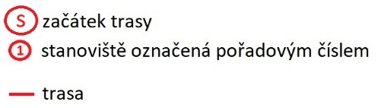
Obr. 1: Poloha stanovišť na trase z Jedovnic do obce Rudice 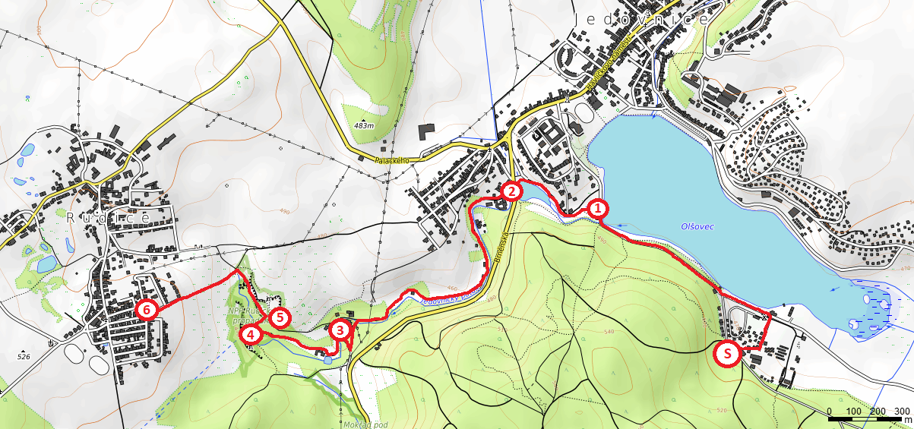

Zdroj podkladového obrázku: GPXSee 4.17x64, 2018

Krajina, kterou se žáci pohybovali, nebyla příliš fyzicky náročná. Fyzicky náročnější část trasy nastala zhruba 780 m od cíle v místě Rudického propadání. Žáci museli překonat výškový rozdíl 81 m. Nejedná se o nikterak náročný terén, ovšem v porovnání s předchozím profilem trasy, který je spíše rovinatý viz obr. 2, zde dochází ke stoupání, což se může projevit např. na zvýšení tepové frekvence žáků.

Obr. 2: Výškový profil trasy absolvované žáky 8. ročníku
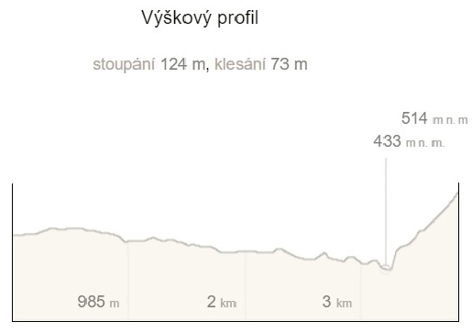
Zdroj: mapy.cz

Stanoviště 0 – start
Stanoviště 0, pracovně nazvané jako start je počáteční místo, odkud žáci ve skupinách vycházeli po časových intervalech 15 minut. Konkrétně se jednalo o budovu v ATC Olšovec, která slouží jako zázemí katedře geografie pedagogické fakulty Masarykovy univerzity při terénních cvičeních již několik let. Každá skupina kromě potřebných pomůcek obdržela také přesný popis stanoviště č. 1, které měli s pomocí GPS přístroje najít. Po zadání polohy do přístrojů GPS se postupně každá skupina odebrala severozápadním směrem podél břehu rybníka Olšovec.

Stanoviště 1 – U Hastrmana
Cesta ke stanovišti vedla po asfaltové silnici dlouhé asi 900 m. Silnice je využívána především návštěvníky kempu a vzhledem k tomu, že výuka proběhla na počátku května, bylo návštěvníků využívajících silnici minimum. Tato skutečnost přispívala k větší bezpečnosti žáků při pohybu po komunikaci. Po nalezení zadání, které bylo uloženo v krabičce, žáci splnili dané úkoly a přesunuli se ke stanovišti 2. Přesné zadání jednotlivých úkolů nalezneme v příloze č. 1.
Na stanovišti 1 měli žáci za úkol napsat jméno pohádkové bytosti, podle které byla pojmenována nejbližší budova, u které se nacházeli. Druhým úkolem bylo vytvoření panoramatického náčrtu a vyznačení tří nejvýraznějších objektů, které jsou na něm vidět s popisem jejich funkce. Dalším dílčím úkolem bylo napsat funkci okolní krajiny. Zde se pracovalo s postavením žáka, kdy měl jednoduše rozeznatelnou krajinu. Po pravé ruce měli obytnou zástavbu, po ruce levé byla krajina využita jako rekreační oblast. Posledním úkolem bylo zjištění nadmořské výšky stanoviště pomocí přístroje GPS.
Dílčí cíle:
- Žák napíše jméno pohádkové bytosti, podle které je nejbližší budova pojmenována.
- Žák načrtne obraz pozorované krajiny a napíše funkci, kterou krajina plní.
- Žák vybere tři nejvýraznější objekty, které pozoruje a určí, k čemu slouží.
- Žák určí nadmořskou výšku stanoviště 1.

Stanoviště 2 – U splavu
Žáci měli za úkol vyhledat informace na tabuli naučné stezky. Vyhledávání informací rozvíjí klíčové kompetence práce s informacemi. Součástí zadání byl i průběžný úkol, který se vztahoval k popisu přírodní charakteristiky úseku trasy, kterou žáci procházeli ke stanovišti 3. Žáci jsou tedy nabádáni sledovat horniny, vodu, půdu a biotu v okolní krajině. S pomocí GPS měli zjistit vzdálenost, kterou ušli z ATC Olšovec.
Dílčí cíle:
- Žák popíše přírodní charakteristiku krajiny, kterou prochází.
- Žák s pomocí naučné tabule napíše název chráněné krajinné oblasti, do které směřuje a popíše pravidla chování v této oblasti.
- Žák určí vzdálenost od stanoviště 2 k ATC Olšovec.

Stanoviště 3 - Hugova huť
Na stanovišti 3 měli žáci za úkol určit vzdálenost od mostu k tabuli naučné stezky třemi způsoby a to pomocí krokování, změření vzdálenosti pomocí GPS přístroje a pouhým odhadem. Druhý úkol byl opět práce s informacemi na tabuli naučné stezky, které měli propojit se svými poznámkami z pozorování okolní krajiny.
Dílčí cíle:
- Žák odhadne, spočítá a pomocí GPS přístroje určí vzdálenost dvou daných míst.
- Žák na základě získaných poznatků z naučné tabule a vlastního pozorování uveden vztah mezi přírodními podmínkami a činností člověka v navštívené krajině.

Obr. 3: Práce žáků na stanovišti 3
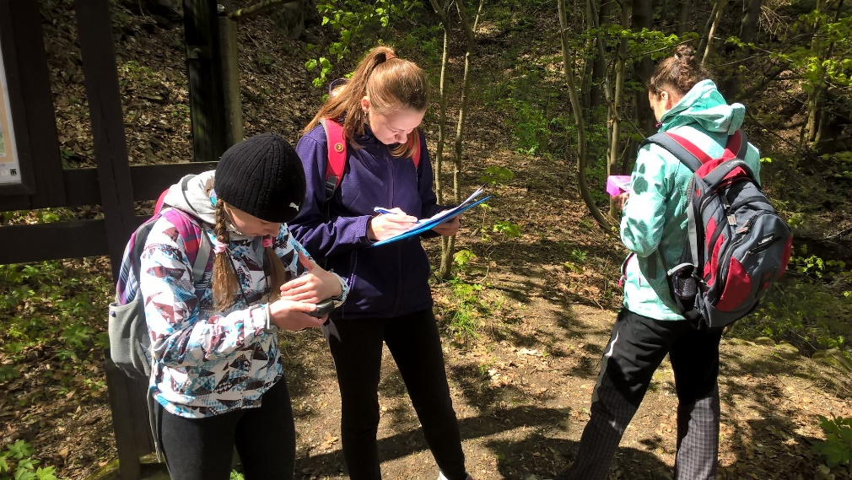
Zdroj: Oldřich Němec, 2017
Stanoviště 4 – Rudické propadání
Žáci se nacházeli přímo u Rudického propadání, v místě, kde se Jedovnický potok dostává do podzemí. Úkolem žáků bylo popsat tohle místo a z naučné tabule měli zjistit právě významnost místa z hlediska krasových jevů a seznámit se s jejich příklady.
Dílčí cíle:
- Žák popíše místo, kde končí tok Jedovnického potoka.
- Žák z tabule naučné stezky vybere informace týkající se významnosti Rudického propadání z pohledu krasových jevů.

Obr. 4: Hledání krabičky s úkoly po příchodu na stanoviště 5
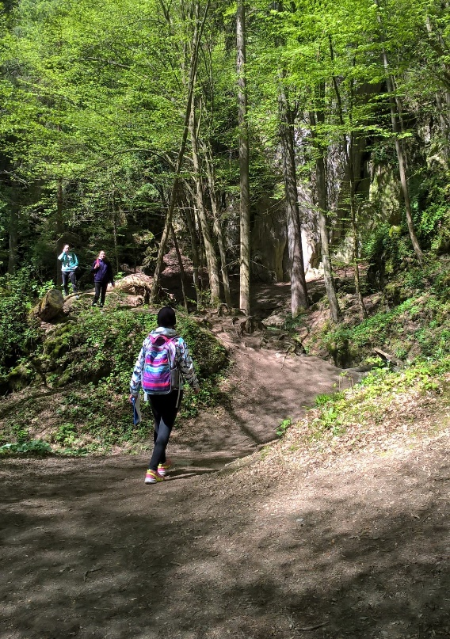
Zdroj: Oldřich Němec, 2017

Stanoviště 5 – Kolíbky
Na stanovišti 5 dostali žáci za úkol odhadnout třemi různými způsoby výšku skalního útvaru Kolíbky. Na tomto stanovišti rozvíjí žáci především své matematické dovednosti a samostatné myšlení. Opět je zde využita blízká naučná tabule pro práci s textem, kde měli žáci hledat název krasového jevu, který se před nimi nacházel. Poslední úkol na tomto stanovišti se vázal na tvorbu vlastního příběhu s pomocí čtyř zadaných slov. Žáci tedy dostali prostor i pro svoji fantazii a kreativitu.
Dílčí cíle:
- Žák z tabule naučné stezky vybere informace týkající se krasových jevů, které se zde nacházejí.
- Žák určí třemi různými způsoby výšku skalního útvaru.
- Žák použije zadaná slova při tvorbě vlastního příběhu, který se váže k místu Kolíbky.

Obr. 5: Měření výšky skalního útvaru Kolíbky
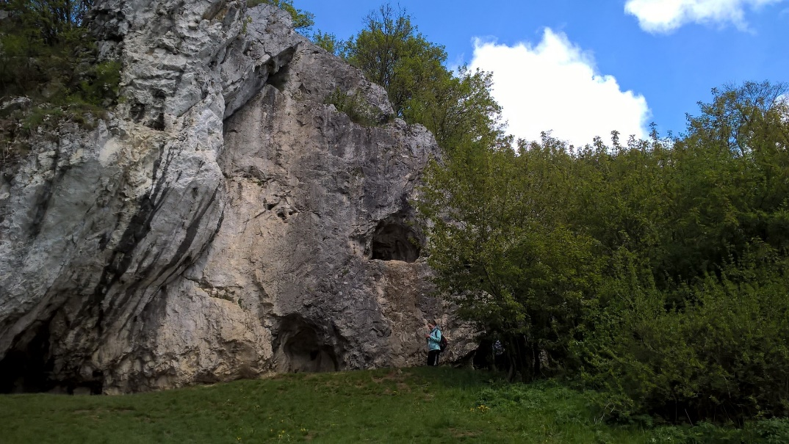
Zdroj: Oldřich Němec, 2017

Stanoviště 6 – Rudický mlýn
Úkoly na stanovišti 6 se váží hned ke dvěma místům. První z nich je geopark, nacházející se v těsné blízkosti rudického větrného mlýnu. Žáci mají za úkol si geopark projít a s pomocí popisků si pojmenovat horniny, které mohli v průběhu celé své cesty pozorovat. Tento úkol tedy navazuje na úkol ze stanoviště 2, kde byli žáci nabádáni k pozornému sledování okolní krajiny. Zároveň zde mohli s pomocí naučné tabule nalézt odpověď na třetí položenou otázku týkající se výzkumu jeskyní. Druhý úkol je možné splnit po či během prohlídky expozice větrného mlýnu. Je tedy třeba počítat při plánování výuky i s rezervou potřebnou k prohlídce a časem zde stráveným. V druhém úkolu se žáci seznámili s původem názvu obce Rudice, který se objevil i v dotazníkovém šetření, který žáci později vyplňovali. Tak jako na každém předchozím zadání byly i zde souřadnice k následujícímu stanovišti 7, ovšem kvůli nepříznivému počasí jsme výuku v tomto bodě předčasně přerušili.
Dílčí cíle:
- Žák pojmenuje horniny, které během výuky spatřil v krajině.
- Žák napíše, čím se lidé v této oblasti zabývali a vlastními slovy vysvětlí původ názvu obce Rudice, na základě expozice ve větrném mlýně.
- Žák napíše název oboru zabývající se výzkumem jeskyní.

Obr. 6: Příprava na shrnutí výuky u větrného mlýnu v Rudicích
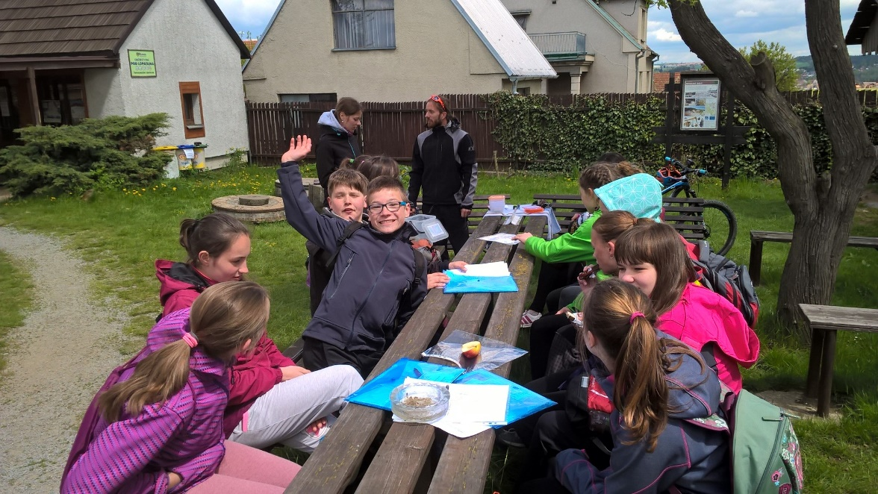
Zdroj: Oldřich Němec, 2017

    - Metody sběru dat
V této části práce se budeme věnovat metodám, které jsme při výzkumném šetření využili. Jedná se o metodu dotazníkového šetření, využití akcelerometru značky ActiGraph a sporttesteru značky Polar. Výsledky, ke kterým jsme na základě využití zmíněných metod dospěli, nalezneme v kapitole 2.4. Výsledky. Pozorování jako metoda není do výzkumné části zařazeno, jelikož se při výuce v terénu skupiny pohybovali samostatně, bez dozoru pedagoga. Jako osoba pověřená sklizením stanovišť na závěr výuky, jsem měla možnost poslední skupinu žáků pozorovat při plnění úkolů i orientaci v terénu a jejich činnost si ve formě poznámek zaznamenat.

      - Dotazníkové šetření
Průcha (2008) definuje dotazník jako výzkumný a diagnostický prostředek ke shromažďování informací dotazováním osob. Podstatou je soubor otázek předkládaný v písemné formě. Objektivnost výsledků záleží hned na třech faktorech. Prvním z nich je správná formulace otázek, na které mnohdy závisí pochopení či nepochopení respondentem a tím i správnost či nesprávnost odpovědi. Druhým faktorem je samotný výběr respondentů, tedy z jaké skupiny respondenty vybíráme a v neposlední řadě třetím faktorem ovlivňujícím výsledek šetření je způsob zadávání dotazníku.
Dotazníkové šetření patří mezi nepoužívanější metody sběru dat. Důvodem může být více výhod využití, oproti jiným metodám výzkumu. Mezi nesporné výhody dotazníku patří jistě snadnější administrace a možnost jak kvantitativního tak kvalitativního zpracování dat. Mezi další výhody můžeme zařadit např. nízkou časovou a finanční náročnost, anonymitu či možnost získání velkého množství dat. Na druhou stranu je zde i řada nevýhod, mezi něž patří zkreslení odpovědí, neúplnost odpovědí či nižší návratnost dotazníků. Vždy však záleží na typu a struktuře dotazníku, výběru respondentů a způsobu šíření dotazníku.
Pro náš výzkum byly tedy hlavními výhodami rychlost a snadnost sběru dat a jeho následné vyhodnocení. Tvorbu a následné vyhodnocení obou dotazníků vypracoval tým pracovníků katedry geografie jmenovitě doc. Hofmann, RNDr. Svobodová, Mgr. Mísařová, Mgr. Durna a další. Byl vytvořen dotazník obsahující 38 otázek. Otázky byly zaměřeny na osobní údaje žáků, vnímání výuky v terénu, znalosti, které si v průběhu práce v terénu osvojili, vlastní postoj k výuce v terénu a k pohybu.
V případě této diplomové práce jsme zvolili polostrukturovaný dotazník. Tedy dotazník obsahující jak uzavřené tak i otevřené otázky. Dotazníky byly vytvořeny celkem dva. První dotazník byl předložen žákům, po absolvování terénní výuky viz příloha č. 2. O vyplnění druhého dotazníku byli požádáni rodiče žáků.

      - Monitorovací zařízení
Dnešní technologie umožňují výzkumníkům získávat velké množství kvalitních dat a poskytovat jim celou řadu možností jejich zpracování. Monitorovací přístroje v oblasti pohybu, pohybového zatížení či pohybové aktivity dnes dokáží zachytit mnoho parametrů spjatých s pohybem. Z praxe známe různé typy krokoměrů, sporttestrů, fitness náramků, akcelerometrů aj. Můžeme sledovat počet kroků, metabolický či energetický výdej, tepovou frekvenci, pozici těla, spánek a další. Díky technologii Bluetooth lze jednotlivé přístroje navzájem propojovat a tím získávat mnohem komplexnější data.

Obr. 7: Hrudní pás značky Polar
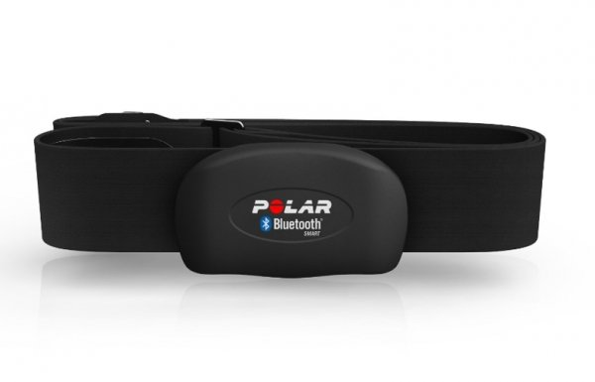
Zdroj: Polar, 2018, dostupné z: 1url.cz/ytnlA

Na internetových stránkách americké firmy ActiGraph lze získat nejrůznější informace o jejich produktech a výzkumných projektech. Tato společnost začínala s projekty pro vojenské aplikace a přes monitorování pohybových aktivit jedinců se dnes dostala na přední příčky farmaceutického trhu a nadále se rozvíjí. Přednosti těchto přístrojů nalezneme především v jejich malých rozměrech, nízké hmotnosti, odolnosti vůči okolnímu prostředí, funkci Bluetooth, schopnosti snímat velké množství přesných dat, které lze následně přesunout do počítače a následně zpracovat. Princip fungování ActiGraphu popisuje blíže ve své práci Gyurjánová (2017). Čidlo přístroje zpravidla snímá aktivitu každou vteřinu pohybu. Pro zpracování dat z akcelerometru ActiGraph nám slouží např. softwarové platforma ActiLife, která nám umožní zpracování tak velkého množství dat dle individuálně nastavených potřeb výzkumníka a to v intervalu pro zobrazení dat od 1 do 240 vteřin. Velikost intervalů je při zpracování výsledků podstatná, aby nedošlo kupříkladu ke zkreslení. Zjištěná data jsou poté přenesena do programu Microsoft Office Excel pro další zpracování.
Při měření dat vztahujících se k této diplomové práci byl užit ActiGraph značky WGT3X-BT a hrudní pás značky Polar. Čidlo bylo umístěno v pase žáka nad pravou kyčlí. V diplomové práci nás ze všech naměřených kategorií bude zajímat metabolický výdej v jednotkách MET, počet kroků a spálené kalorie.

Obr. 8: Příklad ActiGraphu
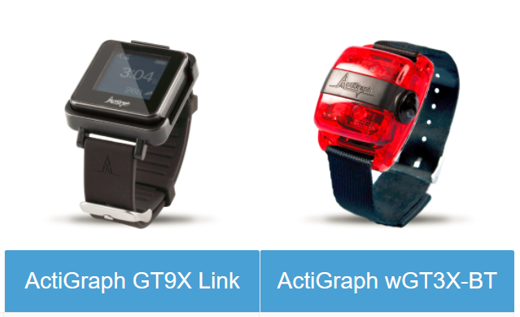
Zdroj: ActiGraph, 2018, dostupné z: 1url.cz/wtb3I

Metabolický výdej prezentujeme v jednotkách MET, kdy 1 MET je roven výdeji energie při nečinném sedu.
Podle velikosti jednotky METs dělíme pohybovou aktivitu s:
- nízkým zatížením: hodnota menší jak 3,0 METs
- středním zatížením: 3,0 – 6,0 METs
- vysokým zatížením: více jak 6,0 METs
Průměrná intenzita pohybové aktivity (tj. průměr z 24 hodin) při celkovém energetickém výdeji by měla překročit hranici 1,6 METs (Frömel, Novosad, Svozil, 1999, s. 26).
Při výpočtu intenzity pohybové aktivity bereme v úvahu hned několik proměnných. Podstatné jsou pro nás jak údaje, které do přístrojů před započetím měření vkládáme, což jsou údaje charakterizující monitorované subjekty, tak naměřené hodnoty tzv. „counts“. „Tyto hodnoty byly vytvořeny pro potřeby akcelerometrů. Zjednodušeně se „counts“ vypočítávají z frekvence a intenzity zrychlení pohybu“ (Gyurjanová, s. 39).

  - Výsledky
    - Výsledky získané pomocí měřících přístrojů
Na začátku výzkumu nám každý žák poskytl své údaje, a to pohlaví, věk, hmotnost (kg) a výšku (cm). Tyto údaje byly důležité pro správné nastavení měřících přístrojů. Každý žák měl tedy přiřazeno své měřidlo, které bylo nastaveno na jeho údaje ještě před měřením. Ponechali jsme si dostatečnou časovou rezervu pro aplikování měřidel na žáky. Zapnutí čidel bylo tedy předem nastaveno až na 9 hodin ráno. Bylo tedy potřeba, aby v této době již měli všichni žáci čidla aplikována na sobě. Užívané sporttestrery a akcelerometry jsou však co do velikosti příchytných pásů určené pro dospělé osoby, museli jsme tedy řešit problém větší velikosti a tedy nepřiléhavosti měřících zařízení k tělu. Velikost jsme se snažili zmenšit pomocí spínacích špendlíků a uzlů, ale i přesto měřidla často žákům padala. Jako nevhodné se ukázalo i některé oblečení žáků, kdy např. na legínových kalhotách akcelerometry různě sklouzávaly či se přetáčely. Již na počátku práce jsme tedy věděli, že kvalita a množství dat jsou tímto faktorem omezená a proto je součástí diplomové práce soupis limitů měření, se kterými jsme se setkali a návrh jejich řešení.
Při vyhodnocování dat pro účely diplomové práce jsme zjistili nevyhovující množství údajů. Chyby v měření byly u některých žáků tak velké, že nebylo možné popsat podrobně jejich pohyb při uskutečněné výuce. Navzdory původnímu očekávání se nám také nepodařilo získat podrobná data spálených kalorií, aby bylo možné popsat trasu po jednotlivých úsecích dle její fyzické náročnosti.
Vypočítali jsme podíl naměřených údajů k chybným tedy nenaměřeným údajům u každého žáka, přičemž jsme pracovali s počtem kroků a tepovou frekvencí. Aby závěry byly co nejpřesnější, stanovili jsme hranici naměřených dat na 75%. Následující tabulka nám ukazuje podíl dat z měření u všech žáků, která jsou dále zpracovatelná, tedy nenabývala hodnoty 0. Nutno podotknout, že při zpracování byly údaje již v podobě deseti sekundových intervalů, tedy už mohly být zkreslené.

Tab. 4: Využitelnost dat
 | kategorie
žák | kroky  (Steps) | tepová frekvence  (Heart Rate)
1 | 64,2% | 14,6%
2 | 81,7% | 5,7%
3 | 72,3% | 84,8%
4 | 78,4% | 96,1%
5 | 80,3% | 98,1%
6 | 71,3% | 73,0%
7 | 73,1% | 88,0%
8 | 75,5% | 100%
9 | 86,2% | 99,0%
10 | 77,0% | 99,0%
Zdroj: Broušková, 2018
Na základě informací v tabulce a námi stanové hranice 75% efektivity měření jsme se rozhodli dále podrobněji nezpracovávat údaje v kategorii kroky u žáků č. 1, 3, 6 a 7. Na údaje tepových frekvencí nebylo pohlíženo u žáků č. 1, 2 a 6. Navzdory předpokladu byly hrudní sporttestery při měření efektivnější než akcelerometry.
V následující tabulce č. 5 vidíme celkové výsledky žáků v jednotlivých skupinách v kategoriích metabolický výdej a spálené kalorie.

Tab. 5: Přehled vybraných žáků v příslušných skupinách
 |  | Metabolický výdej (MET) za 6 hodin | Spotřeba energie (calorie) za 6 hodin
Skupina S1 | Žák č. 5 | 2,32 | 500,02
 | Žák č. 9 | 2,58 | 300,55
Skupina S2 | Žák č. 3 | 2,26 | 247,25
 | Žák č. 7 | 2,31 | 370,34
Skupina S3 | Žák č. 4 | 2,22 | 338,8
Skupina S4 | Žák č. 8 | 2,24 | 364,19
 | Žák č. 10 | 2,59 | 455,02
Zdroj: měření Hofmann, Svobodová, Durna, a kol., 2017

Tabulka č. 5 byla vytvořena pro lepší orientaci ve výzkumném vzorku žáků a obsahuje stejná data, jako nalezneme v tabulce č. 2. Zde jsou však zařazeni pouze žáci, splňující výše stanovenou podmínku minimálně 75% naměřených dat v kategorii tepová frekvence (Heart rate). Zastoupení v menším procentu by vedlo ke zkreslení a při aplikaci dat na krátký časový úsek by se soubor dat mohl jevit jako z větší části neúplný.

Původním záměrem diplomové práce byl tedy popis trasy pomocí počtu kroků, tepové frekvence, metabolického výdeje a spálených kalorií v jednotlivých časových úsecích mezi stanovišti, abychom dokázali popsat intenzitu pohybové aktivity žáků. Na následujících příkladech jednotlivých pracovních skupin si ukážeme možnou podobu zpracování dat pro budoucí výzkum. Pro demonstraci byla zvolena kategorie tepová frekvence, pro svoje možné zpracování dat do spojnicového grafu. Jelikož nejméně chyb v měření se vyskytlo v první části trasy, byl zde zvolen pro ukázku úsek start-stanoviště č. 2.

Skupina S1
Do skupiny S1 řadíme žáky s čísly 5 a 9. Žák s číslem 5 se dle percentilového pásma řadí do kategorie nadměrné hmotnosti. Žák č. 9 má dle percentilového pásma normální hmotnost. Při výpočtu bylo samozřejmě zohledněno pohlaví obou žáků. Žáci ve skupině S1 nachodili v porovnání s ostatními žáky v průměru o 1666 kroků více, a do cíle došli jako třetí v pořadí. Žák č. 5 spálil o 200 kalorií více než žák č. 9, což je i mnohem více kalorií, než je průměr.

Obr. 9: Tepová frekvence vybraných žáků ve skupině S1 v úseku start – stanoviště č. 2

Zdroj: Hofmann, Svobodová, Durna, 2017

9:45:00 start
9:57:10 příchod ke stanovišti č. 1 (odvozeno)
10:15:40 příchod ke stanovišti č. 2 (odvozeno)

U skupiny S1 pozorujeme zvýšení tepové frekvence při příchodu na první stanoviště. Rozběhnutí při hledání schované krabičky či jen očekávání jejího nálezu srdeční činnost urychlilo. U žáků ve skupině lze pozorovat ustálení tepové frekvence při plnění úkolu, konkrétně v čase 10:05 – 10:10. Bylo by zajímavé porovnat tyto údaje například se počtem spálených kalorií ve stejných časových úsecích. Z grafu je zřejmé, že žáci mají přibližně stejnou tepovou frekvenci, což nutně nevypovídá o stejném pohybovém zatížení.
Skupina S2
Tepovou frekvenci vybraných žáků ve skupince S2 nelze pro naše účely v celém úseku, tj. počínaje startem až do stanoviště č. 6, adekvátně hodnotit. Konkrétně u žáka č. 3 byly vypočítány naměřené údaje tepové frekvence na 84,8 % a u žáka č. 7 na 88,0 % za měřený čas. Procento chyb v měření není sice velké, ovšem k výpadkům čidel docházelo opětovně a zároveň se objevují časté hodnoty vybočující z průměru a proto bez dalšího odhadu či větší manipulace s daty není možné vyvodit spolehlivé výsledky měření. Tento závěr dokládáme níže uvedeným grafem, kde lze pozorovat právě množství nenaměřených údajů rozložených v daném čase.

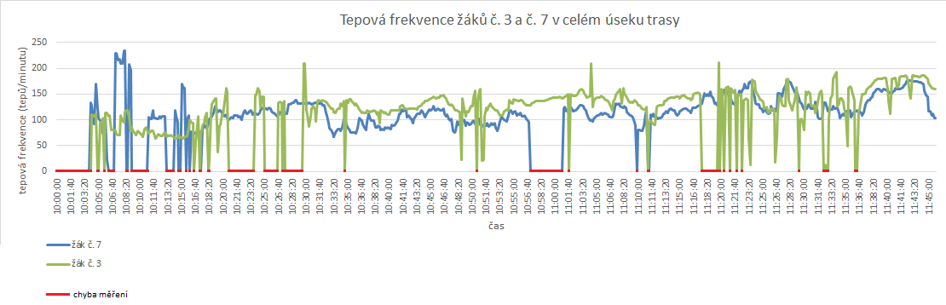

Obr. 10: Tepová frekvence žáků č. 3 a č. 7 v celém úseku trasy

Zdroj: Hofmann, Svobodová, Durna, 2017

Skupina S3
Kritéria hodnocení splnil ze skupiny S3 pouze žák č. 4, který má dle percentilového pásma BMI normální hmotnost. Žák č. 4 ušel o 840 méně kroků než je průměrný počet kroků a zároveň spálil průměrné množství kalorií. Jedná se o nejrychlejší skupinu, do cíle došla jako první.

Obr. 11: Tepová frekvence vybraného žáka ve skupině S3 v úseku start – stanoviště č. 2

Zdroj: Hofmann, Svobodová, Durna, 2017

10:15:00 start
10:20:00 příchod ke stanovišti č. 1 (odvozeno)
10:33:00 příchod ke stanovišti č. 2 (odvozeno)
10:37:30 přesun ke stanovišti č. 3 (odvozeno)

Na výše uvedeném grafu tepové frekvence žáka č. 4 vidíme, že přemístění na první stanoviště nebylo nikterak znát na srdeční frekvenci. První minuty měření obsahovaly chyby, tedy nejsou do grafu zahrnuty a počátek měření je až v 10:07:10. Skupina byla vyslána na trasu v čase 10:15:00, tedy do tohoto okamžiku můžeme pozorovat tepovou frekvenci žákyně během sedavého způsobu trávení času. Tepová frekvence se pohybuje v průměru okolo 79 tepů/minutu, což je hodnota přiměřená věku (Tepová frekvence u dětí, 2018). Při rychlejší chůzi k prvnímu stanovišti vidíme mírný nárůst v průměru na 114 tepů/minutu. V čase 10:20:00 pozorujeme zvýšení tepové frekvence na 161 tepů/minutu následkem běhu či zrychleného pohybu. Ve stanovenou dobu skupina přicházela ke stanovišti č. 1, proto tedy předpokládejme zvýšenou pohybovou aktivitu, při hledání krabičky s úkoly. Je dobré podotknout, že vliv na vyšší tepovou frekvenci v průběhu celé výuky v terénu mělo nejspíše i počasí. Po celý den panovaly nízké teploty okolo 7-9°C, bylo oblačno a foukal severní vítr.

Skupina S4
Do skupiny řadíme žákyně s číselným označením 8 a 10. Skupina do cíle došla za 2 hodiny, tedy v pořadí jako poslední. Žákyně č. 10 je dle výpočtu BMI percentilového pásma robustnější postavy oproti žákyni č. 8, která má ke své výšce a věku ideální váhu. Srovnání rozdílu průměrného počtu kroků a spálených kalorií je zanedbatelný. V tomhle případě pouze z informací o tepové frekvenci nic nevyčteme.
Obr. 12: Tepová frekvence vybraných žáků ve skupině S4 v úseku start – stanoviště č. 2

Zdroj: Hofmann, Svobodová, Durna, 2017

10:30:00 start
10:45:00 příchod na stanoviště č. 1
10:58:10 příchod na stanoviště č. 2

Pozn. skupina S4 nesplnila na stanovišti č. 1 zadané úkoly hned. Proto čas strávený na stanovišti byl oproti jiným skupinám minimální. Nutnost plnit úkoly hned v daném místě žáci ze skupiny S4 zjistili až u druhého stanoviště. Zjistili jsme tedy nedostatky v podrobném zadání práce s úkoly, které doporučujeme při další terénní výuce napravit.

    - Výsledky získané pomocí dotazníkového šetření
Dotazník viz příloha č. 2, byl distribuován žákům osmého ročníku s časovým odstupem dvou týdnů. Mezi cíle dotazníku mj. patřilo zjistit přístup žáků k pohybové aktivitě a vnímání pohybu v rámci výuky v terénu a porovnání úspěšnosti řešení zadaných úloh na základě výuky v terénu a ve třídě. Dotazník byl součástí rozsáhlého výzkumu, a proto zde nebudeme podrobně rozebírat celý jeho obsah. Pro naše účely nám postačí se zaměřit na vybrané otázky.
Dotazník je složen z celkem 38 položek. My se zaměříme na otázky ověřující osvojené znalosti tj. otázky č. 14 a č. 15. Dále na otázky č. 16, č. 17 a doplňkovou otázku č. 18, které by měli ukázat, jak se žáci orientovali v průběhu výuky v terénu. Porovnáme otázky č. 37 a č. 12, které jsou stejné, jen jinak formulované. Pokusíme se zjistit, jaké je vnímání výuky v terénu a krajiny žáky, což vyplývá z otázek č. 11, č. 10 a č. 9.
Největší nedostatek, který spatřujeme, je nepřiřaditelnost odpovědí k jednotlivým žáků. Tímto ztrácí smysl pro kvalitativní výzkum otázka č. 7 a ve své podstatě všechny otázky od čísla 20 po číslo 34. Přiřaditelnost jednotlivých žáků měla být původně zajištěna prvními otázkami na věk, hmotnost, výšku apod. Žáci však své údaje uvedli jiné, než do původního dokumentu, na základě kterého byla nastavena čidla. Došlo k tomu nejspíše na základě neznalosti přesných údajů vlastní výšky a váhy.
Do následujícího vyhodnocení jsou zahrnuty odpovědi všech 14 respondentů. Jedná se o žáky 8. ročníku ZŠ Podomí, kteří se zúčastnili výuky v terénu. Nejsou zde nijak vyčleněni žáci nesoucí měřící čidla vzhledem k už zmíněné nemožnosti přiřazení dat z dotazníkového šetření k jednotlivým žákům.

Vyhodnocení dotazníkového šetření:
Otázka č. 9: Při orientaci s GPS jsem se vždy snažil(a) najít nejkratší cestu.
Obr. 13: Hledání nejkratší cesty

Zdroj: Broušková, 2018

Je pro nás pozitivní zjištění, že 72% procent žáků se snažilo nalézt nejkratší možnou cestu při přechodu mezi stanovišti. Vnímali tedy okolní krajinu či informace z topografické mapy, popř. informace, které mohli vyčíst z GPS. Procvičení této dovednosti bylo jedním z cílů výuky. Naopak 28% respondentů se nalezením nejkratší cesty příliš nezabývalo.

Otázka č. 10: Při orientaci s GPS jsem vnímal(a) i krajinu kolem (pozorovala krajinu, rostliny apod.).
Obr. 14: Vnímání okolní krajiny při výuce

Zdroj: Broušková, 2018

Z celkového počtu respondentů 36% vnímalo krajinu, kterou procházeli a 64% označilo odpověď spíše jsem vnímal(a) krajinu kolem sebe. Vnímáním okolní krajiny žáci získávají nové poznatky, rozvíjejí svoje percepční schopnosti a dopomohlo jim to mj. k plnění zadaných úkolů, např. k určení využití krajiny.

Otázka č. 11: Výuku v terénu – expedici vnímám jako (možnost více odpovědí).
Žáci měli na výběr ze tří daných odpovědí a možnosti vlastní odpovědi. Polovina žáků vnímá výuku v terénu jako příležitost naučit se něco nového. Nejčastěji tj. 64 % žáků odpovídalo, že vnímají výuku v terénu jako čas strávený venku. Pouze čtyři žáci vnímali výuku jako doplnění či procvičení již osvojených znalostí a dovedností. Jeden žák uvedl jako vlastní odpověď: pomoci univerzitě s výzkumem.

Obr. 15: Vnímání výuky v terénu

Zdroj: Broušková, 2018

Otázka č. 12: Myslím si, že na expedici jsem se naučil/a víc než ve třídě.
Obr. 16: Naučil/a jsem se více než ve škole

Zdroj: Broušková, 2018

Na otázku zda si žáci myslím, že se naučili při výuce v terénu více, než ve škole odpovědělo kladně 10 ze 14 žáků. Odpověď spíše ne a ne označili 4 žáci.

Otázka č. 14: Vyber z obrázků ty, které zobrazují krasové jevy. Pokus se napsat i název krasového jevu.
Otázka č. 14 je zadána formou testovací otázky, mající za úkol ověřit osvojené znalosti z výuky v terénu. Skládá se hned z několika částí. Obsahuje čtyři obrázky krasových jevů označené 14a-14d, přičemž každý z nich mají žáci pojmenovat a určit zda se jedná o krasový jev či nikoli. Nenašel se ani jeden žák, který by odpověděl na všechny části 14a-14d správně.
U první části odpovědi, kde měli žáci zaznačit odpověď ANO či NE odpověděli žáci následovně. U obrázku 14a, na kterém byl zobrazen skalní útvar Kolíbky, ke kterému se vázaly i úkoly na stanovišti č. 5 odpovědělo 11 žáků správně a pouze 3 chybně. Zároveň žádný žák neuvedl správně název krasového jevu v druhé části otázky.
Na obrázku 14b, byl zobrazen závrt, se kterým se žáci osobně nesetkali, ale měli možnost se o něm dočíst na tabuli naučné stezky. Na otázku, zda se jedná o krasový jev, odpovědělo 6 žáků správně, 7 žáků špatně a 1 žák neuvedl žádnou odpověď. Druhou část otázky, tedy název krasového jevu uvedl pouze jeden žák, který závrt chybně označil za jámu.
Na obrázku 14c, byl zachycen pohled na pískovcové skály, které do krasových jevů nepatří. Na otázku, zda se jedná o krasový jev, odpovědělo 8 žáků správně, 4 žáci špatně a 2 žáci odpověď neuvedli. Bylo by zajímavé zjistit, jak si odpověď žáci odůvodnili, vzhledem k tomu, že se jedná o jediný nekrasový útvar na fotografii. Druhou část otázky, tedy název krasového jevu neuvedl nikdo.
Na obrázku 14d, bylo zachyceno Rudické propadání, ke kterému se vztahovaly úkoly ze stanoviště č. 4. Žáci tedy toto místo navštívili osobně. Na otázku, zda se jedná o krasový jev, odpovědělo 13 žáků správně, pouze 1 žák svoji odpověď neuvedl. Na druhou část otázky, o jaký krasový jev se jedná, odpovědělo 8 žáků správně, 4 neuvedli odpověď žádnou a 2 žáci odpověděli špatně, přičemž jako odpověď uvedli vymílání a řeka stéká dolů pod zem.
Z obr. 17 je zřejmé, že nejvíce žáků označilo správnou odpověď u možností 14a a 14d. Tato skutečnost je nejspíše zapříčiněna navštívením těchto míst žáky při výuce v terénu. Další dvě možnosti 14b a 14c jim byly méně známé, tím pádem je úspěšnost u jejich určení nižší.
Pokud bychom pro příští část výzkumu byly schopni zajistit přiřaditelnost získaných odpovědí k jednotlivým žákům, mohli bychom vysledovat, zda existuje vztah mezi správnými odpověďmi a účastí na výuce v terénu či nikoliv. Samozřejmě s ohledem na skutečnost, zda se jedná o nové učivo či ověřování znalostí.

Obr. 17: Krasový jev

Zdroj: Broušková, 2018

Otázka č. 15: Zkus odvodit, jak, podle čeho vznikly názvy obcí.
Obr. 18: Odvození názvu obcí

Zdroj: Broušková, 2018

Položená otázka byla otevřená a skládající se ze dvou částí, týkajících se vzniku názvu obce Jedovnice a názvu obce Rudice. V případě obce Rudice se žáci dozvěděli o vzniku jejího názvu na stanovišti č. 6. Se vznikem názvu obce Jedovnice se na žádném stanovišti v úkolech nesetkali, což se ukázalo i v grafu viz obr. 18. V případě obce Jedovnice polovina žáků odpověděla špatně a druhá polovina odpověď neuvedla. V druhém případě byla správnost odpovědí stoprocentní.

Otázka č. 16: Zakresli do mapy tlustou čarou trasu, kterou jste při expedici
Jedovnice – Rudice prošli.
Tato otázka byla vyhodnocena pomocí škály správně-částečně-mimo-nic, přičemž zařazení do dané kategorie proběhlo na základě subjektivního vyhodnocení. Přesné přeměřování by v tomto případě bylo značně komplikované. Pouze 43% žáků, tj. šesti se podařilo trasu zkreslit alespoň částečně. Výsledky vypovídají o ne příliš dobré orientaci na mapě během výuky.

Obr. 19: Úspěšnost zakreslení trasy do mapy

Zdroj: Broušková, 2018

Otázka č. 17 a č. 18: Zakresli do mapy místo, kde se dostává voda do krasového podzemí. Napiš, jak se toto místo nazývá.
Dovolili jsme si pro účely vyhodnocení spojit kvůli své provázanosti výše zmíněné otázky. Opět se jedná o otázku poukazující na správnou orientaci v mapě. Žáci by měli být schopní na konci výuky určit polohu orientačního bodu, jakým může právě Rudické propadání být. Navíc pokud se žák nedokázal orientovat v mapě, logicky si mohl z osvojených znalostí vyvodit polohu Rudického propadání na konci Jedovnického potoka, graficky znázorněného v mapě modrou linií.
Na mapě byla změřena vzdálenost polohy zaznamenaná žákem a porovnána se skutečnou polohou Rudického propadání na mapě. Odchylka na mapě byla určena v centimetrech. Jelikož se jednalo o mapu v měřítku 1:15 000, jako vyhovující odpověď – označená jako správná odpověď, byla tolerována odchylka 0-0,5 cm.

Obr. 20: Pojmenování a zakreslení polohy Rudického propadání

Zdroj: Broušková, 2018

Pouze 2 žáci správně určili jak polohu, tak název místa. Jeden z žáků, který zaznačil správně místo konce Jedovnického potoka, ale už nenapsal název, u otázky 14d obrázek nazval správně Rudické propadání. Vyvstává tedy zajímavá otázka, jak si žák své odpovědi odůvodňuje. Většina tj. celkem 10 žáků, Rudické propadání do mapy nezaznačila či zaznačila chybně. Opět se nám ukazuje špatná dovednost číst a orientovat se v mapě.

Otázka č. 37: Při výuce venku, mimo školní třídu, se naučím více než ve škole.
Tato otázka je zaměřena na subjektivní pocit žáků z výuky, podobně jako je tomu u otázky č. 12. Tyto dvě otázky jsou ve své podstatě stejné, jen rozdílně formulované.

Obr. 21: Při výuce venku se naučím více než ve škole

Zdroj: Broušková, 2018

Přestože, by odpovědi u otázek č. 12 a č. 37 měly být stejné, není tomu tak. Snížil se počet odpovědí spíše ano a ne, vzrostl počet odpovědí spíše ne a ano. Dva ze tří žáků, kteří uvedli jiný názor, změnili svoji odpověď ze spíše ano na spíše ne. Třetí žák změnil svoji odpověď z odpovědi ne na ano. Je možné, že žák otázce jen špatně porozuměl, nebo v průběhu vyplňování dotazníku získal pocit, že si mnoho informací pamatuje, přestože ne správně. Pokud bychom totiž porovnali procento úspěšnosti tohoto žáka v otázkách s možností hodnocení správná/špatná odpověď, zjistili bychom úspěšnost pouze 31 %. To je o polovinu méně, než měl nejúspěšnější žák s 62% správných odpovědí.
Pro stanovení úspěšnosti odpovědí byly vybrány odpovědi na otázky 14a, 14b, 14c, 14d, 15a, 15b a 18. U otázky č. 16 byla počítána za správnou odpověď označená slovem částečně. V otázce č. 17 byla tolerance zaznačení 0-0,5 cm.

Tab. 6: Úspěšnost žáků u stanovených otázek
Žák | Úspěšnost řešení úloh | Žák | Úspěšnost řešení úloh
1 | 39% | 8 | 38%
2 | 39% | 9 | 53%
3 | 54% | 10 | 46%
4 | 46% | 11 | 31%
5 | 46% | 12 | 62%
6 | 23% | 13 | 31%
7 | 46% | 14 | 54%
Zdroj: Broušková, 2018
*Číselné označení žáka při vyhodnocení dotazníku se neshoduje s číselným označením žáka při měření pohybové aktivity

    - Limity měření pohybové aktivity
Při snaze popsat pohybovou aktivitu v jednotlivých etapách výuky zeměpisu v terénu jsme narazili na několik omezení, které nám neumožnili realizovat stanovený cíl. Můžeme si je pro větší přehlednost rozdělit na limity v technické části a realizační části výzkumu.
První potíže v technické části jsme zaznamenali při umisťování měřících čidel na žáky. Obvod hrudních pásů sporttesterů i úchytných pásů ActiGraphů byl uzpůsoben pro užívání dospělými osobami. Na postavu třináctiletých žáků byl tedy příliš velký, což způsobovalo neustálé uvolňování a přetáčení čidel. Následkem bylo měření chybných hodnot. Přímo na místě jsme problém s velikostí vyřešili pomocí spínacích špendlíků a uzlů, avšak i přes naši snahu se některým žákům čidla stále uvolňovala. Uzly byly navíc nepohodlné a spínací špendlíky v oblasti hrudníku do jisté míry nebezpečné.
V případě ActiGraphu se stávající gumový pásek stáhnul pomocí stahovací spony a problém byl pouze v jeho přetáčení. Žáci, kteří měli např. legíny či teplákové kalhoty bez postranních poutek na pásek, který by ActiGraph udržel alespoň částečně na místě, měli čidlo neustále přetočené před sebou. Žáci vykonávají větší a specifičtější pohyb oproti dospělým. Doporučili bychom do pokynů zařadit kalhoty s poutky, sponu na dodatečné přichytnutí a neustálé nabádání ke kontrole polohy čidla. Hlavně v terénu se stane, že žák má čidlo pod bundou a zapomene tak na něj a jeho správné umístění.
V případě hrudních sporttesterů nastává se zkracováním problém, jelikož čidlo je součástí gumového pásu obepínající tělo. Při zkrácení zapošitím by došlo k trvalému poškození upínacího pásu. V tomhle případě je nejlepším řešením již zmiňované vytvoření suku i za cenu nepohodlí žáka. Z našich zkušeností už víme, že nejlepší postup je nejprve zavázat suk a až poté připevnit čidlo na tělo žáka. Tento postup pro nalezení správné velikosti však vyžaduje více času, s čímž je nutno počítat. Může se zdát, že zde až příliš řešíme správnou velikost, ale při realizaci žáci dbali na své pohodlí a přiléhavost hrudního pásu. Někteří si došli pro napravení i třikrát, což bylo z hlediska času ztrátové.

Obr. 22: Správné umístění akcelerometru značky ActiGraph
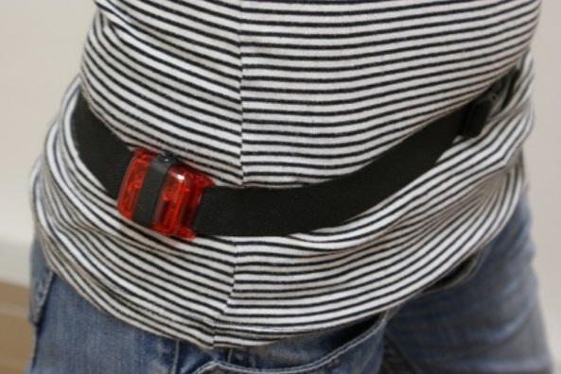
Zdroj: HealthCare, 2018, dostupné z: 1url.cz/jtnFW

S měřícími čidly souvisí zpracování naměřených dat. ActiGraphy a hrudní pásy byly pro účely výzkumu Přínosů terénní výuky k rozvoji pohybové aktivity žáků základní školy zapůjčeny z katedry tělesné výchovy Pedagogické fakulty Masarykovy univerzity. Pro vyhodnocení naměřených dat dostala katedra geografie spolu s měřícími čidly k dispozici program umožňující vyhodnocení a další práci s danými údaji. Naše omezení v tomhle ohledu spočívalo v nepředpokládané nedostatečné kvalifikaci pro práci s programem ze strany katedry tělesné výchovy. Řádné proškolení pracovníků podílejících se na zpracování naměřených dat tedy nebylo provedeno dostatečně. Tímto jsme byli limitování ve zpracování podrobnějších údajů. Náprava může být sjednána prostřednictvím nejrůznějších kurzů práce s daným programem či jen prohloubením mezifakultní spolupráce s fakultou sportovních studií. Zde se na technologii umožňující analýzu pohybu zaměřuje mnoho odborníků.
Přejděme teď do fáze realizační na samotné měření pohybové aktivity. Přesto, že měřící čidla snímala údaje o pohybu každou sekundu, nebyly jsme schopni určit přibližnou polohu žáka v daný čas. Tato informace by byla přínosná např. při porovnávání výdaje energie v jednotlivých etapách absolvované trasy. Časové údaje uvedené v kapitole 2.4.1. byly odvozeny od časových údajů skupiny 4. Právě skupina 4 byla jediná, z jejíž GPS bylo možné získat časové údaje u jednotlivých stanovišť. Žáci zbylých skupin nepracovali s GPS pomocí ukládání navigovaných bodů, tudíž nebylo možné stáhnout absolvovanou trasu a k ní časové údaje, jak bylo původně zamýšleno. Jistou pojistkou pro přesné určení polohy v daný čas může být povinnost skupiny zaznamenat čas svého příchodu a odchodu z každého stanoviště.
Chybný postup zadávání navigačních bodů do GPS přístroje může být odstraněn věnováním většího množství času instruktáži práce s GPS přístroji. Přeci jen žáci manipulovali s propůjčenou GPS poprvé a půl hodinová instruktáž nebyla zřejmě dostačující. Pokud po žácích požadujeme užívání GPS, měli bychom jim poskytnout dostatek času pro seznámení se s principy jejího fungování a ovládání základních funkcí.
Kromě zařízení GPS, které katedra geografie Pedagogické fakulty na výuku zapůjčila, by mohli být užívány i mobilní telefony s nainstalovanou aplikací GPS. Právě při příležitosti výuky tohoto typu si žáci mohou sami vyzkoušet aplikaci na určování polohy, kterou mají ve svém telefonu a kterou třeba do té doby nikdy nepoužili. V případě potřeby nalezení cesty či místa mají dnes mobilní telefon již neustále k dispozici všichni, oproti zařízení GPS, které jim bylo jen zapůjčeno. Nevýhodou a problémem zároveň je u některých aplikací připojení k internetu. Na druhou stranu již existují aplikace fungující i v režimu off-line a právě takové by nám pro naše účely postačily. Proč tedy do výuky nezařadit bod, který by žáci už od začátku vnímali jako v běžném životě využitelný?
Jak už jsme se dozvěděli v kapitole 2.3.3.2., snímací čidlo bylo nastaveno předem pro konkrétního žáka a na měření v časovém rozmezí 9⁰⁰ až 15⁰⁰ hodin. Výuka však byla ukončena již v 13⁰⁰ kvůli nepříznivému počasí. Co je pro nás zásadní, je vypočtení výsledných údajů z nastaveného šestihodinového snímání, nikoliv čtyřhodinové realizované výuky. Pravděpodobně tedy došlo ke zkreslení získaných dat.
Dotazníkové šetření mělo sloužit jako doplněk k realizovanému výzkumu. Ve vyhodnocování odpovědí od respondentů jsme byli limitováni nepřiřaditelností odpovědí ke konkrétním žákům. Dotazník byl anonymní. Pro účely výzkumníků k přiřazení žáků a jejich odpovědí měly posloužit identifikační otázky na začátku dotazníku, týkající se výšky, váhy, věku apod. Vycházeli jsme z předpokladu, že žáci uvedou stejné údaje, jako uvedli na počátku výzkumu. Žáci však své přesné osobní údaje zřejmě neznali, čímž došlo k nemožnosti aplikace dat na konkrétního žáka. Pro neopakování se této situace by bylo vhodné dotazníky označit číslem, např. stejným číslem, kterým byl označen žákův hrudní pás a ActiGraph a dotazníky rozdat cíleně konkrétním žákům. Poznámky k jednotlivým otázkám v dotazníků jsou uvedeny v kapitole 2.4.2.
Pilotní studie nám přinesla řadu přínosných poznatků pro zvýšení kvality následujícího výzkumu. Nyní již víme, na co se zaměřit abychom získali kvalitní data, a zároveň jsme si udělali představu o směru, kterým bychom se měli ubírat, aby výzkum byl co nejpřínosnější.

Závěr

Cílem diplomové práce byl popis aktivit, které žáci během výuky plnili a zároveň shrnutí pohybové aktivity žáků při terénní výuce. Pro změření pohybové aktivity jsme využili hrudních sporttesterů značky Polaris a akcelerometrů značky ActiGraph. Získaná data jsou interpretována pomocí tabulky shrnující žákovu spotřebu energie během výuky v terénu, dále metabolický výdej, počet kroků a vypočtený index BMI, abychom měli představu o zdravotním stavu žáka. Tyto námi získané údaje jsme se rozhodli pro jejich neúplnost dále hloubkově neanalyzovat, což je rozvedeno v kapitole 2.4.3. Část získaných dat jsme však využili pro demonstraci původního záměru práce: analýzy pohybové náročnosti při výuce v terénu.
Výuka, k níž se tato diplomová práce vztahuje, proběhla formou plnění úkolů na stanovištích předem vytyčené trasy vedoucí z obce Jedovnice do blízké obce Rudice. V práci jsou popsány úkoly, které žáci na stanovištích vykonali a k nim jsou vytvořeny očekávané výstupy.
Diplomová práce je postavena na základech pilotní fáze projektu s názvem Terénní výuka jako silná výuková strategie viz kapitola 2.2. Součástí práce je tedy i pozastavení se nad limity výzkumu, na které jsme v průběhu realizace narazily. Jednalo se jak o rovinu technickou, kdy jsme řešily problém uzpůsobení velikosti měřících přístrojů, tak rovinu realizační zahrnující nedostatečné pokyny žákům či množství času potřebného pro práci. Zjištěné limity a návrhy jejich nápravy pro další fázi výzkumu, jsou z celé práce shrnuty do poslední kapitoly. Popisem úkolů na stanovištích, interpretací získaných dat a závěrečným shrnutím zjištěných limitů provedeného výzkumu byl splněn stanovený cíl práce.
Součástí výzkumu je i dotazník, jehož dílčí částí bylo ověření osvojených znalostí žáků. Byly stanoveny otázky, které bylo možno hodnotit jako úspěšně či neúspěšně splněny. Nejlepší žák dosáhl úspěšnosti 62%, což není příliš mnoho. Nejnižšího výsledku dosáhl žák č. 6 s úspěšností 23%. Důvodem tohoto výsledku mohla být nedůslednost či ledabylost žáka. Ovšem vzhledem k průběhu výuky hodnotíme dosažené výsledky žáků jako neadekvátní. Přihlížíme přitom k faktu, že dotazníky byly vyplňovány až dva týdny po realizaci dané výuky.
Vyhodnocením naměřených dat, dotazníků a formulací zjištěných limitů byl cíl práce splněn. Realizovaná fáze projektu nám ukázala ale i další směry, kterými se můžeme vydat. Otevřela se možnost v budoucím výzkumu přidružit dílčí část, zabývající se porovnáním osvojených znalostí při výuce v terénu a výuce ve třídě. Samotný přínos diplomové práce spočívá ve formulaci limitů, které nás omezovaly při zpracování dat z hlediska kvalitativního výzkumu. Zjištěné překážky mohou napomoci v realizaci opětovného výzkumu, jelikož jak se zdá, zůstává tato problematika i nadále otevřená.

Seznam použité literatury

BLÁHA, Ladislav, Sledování pohybových aktivit a inaktivit dětí na 2. stupni ZŠ v Ústeckém kraji. In Pohyb, výchova a zdraví. Ústí nad Labem : Univerzita J.E. Purkyně, 2008, s. 10-18
CIHLÁŘ, David. Hodnocení žáků 2. stupně základních škol v Ústeckém kraji a jejich postoj ke školní tělesné výchově[online]. Ústí nad Labem, 2017 [cit. 2018-02-22]. Disertační práce. Vedoucí práce Prof. PaedDr. Ludmila Fialová, Ph.D.
ČELIKOVSKÝ, Stanislav. (1990). Antropomotorika: pro studující tělesnou výchovu. Praha: Státní pedagogické nakladatelství.
Dětská BMI kalkulačka. Výživa dětí [online]. 2013 [cit. 2018-02-05]. Dostupné z: https://vyzivadeti.cz/kalkulacka-bmi/
DOBRÝ, L., ČECHOVSKÁ, I., KRAČMAR, B., PSOTTA, R., SÜSS, V. Kinantropologie a pohybové aktivity.InMUŢÍK, V., SÜSS, V. Tělesná výchova a sport mládeže v21. století. 1. vyd. Brno : Masarykova univerzita, 2009. 168 s. ISBN 978-80-210-4858-4.
FRÖMEL, K.; NOVOSAD, J.; SVOZIL, Z. Pohybová aktivita a sportovní zájmy mládeže.1. vyd.Olomouc : Univerzita Palackého, Fakulta Tělesné kultury, 1999.173 s. ISBN 80-7067-945-X
Geocaching. Wiki.geocaching.cz [online]. 2014, 2.6.2014 [cit. 2018-03-29]. Dostupné z: http://wiki.geocaching.cz/wiki/Hlavn%C3%AD_strana
GYURJÁNOVÁ, Tereza. Komparace pohybového zatížení žáků mladšího školního věku při habituální a integrované terénní výuce [online]. Brno, 2017 [cit. 2018-02-04]. Dostupné z: <http://is.muni.cz/th/407034/pedf_m/>. Diplomová práce. Masarykova univerzita, Pedagogická fakulta. Vedoucí práce Marek Trávníček.

HealthCare [online]. neuvedeno, 2018 [cit. 2018-03-02]. Dostupné z: http://ljhealthcare.kr/product/view.html?pid=90&cate1=53&cate2=95&no=84
HOFMANN, Eduard. a kol. Integrované terénní vyučování. Brno: Paido, 2003. 123 s. ISBN 80-7315-054-9
HOFMANN, Eduard., KORVAS, Pavel., POLÁČEK, Petr. Multimediální učebnice pro terénní výuku. Brno: Pedagogická fakulta, Masarykova univerzita, Brno, 2008. 23 s., dostupné z: https://is.muni.cz/do/rect/el/estud/pedf/js09/teren/web/index.html
HOFMANN, E., SVOBODOVÁ, H., MÍSAŘOVÁ, D., VLČEK P., TRÁVNÍČEK, M., KARVÁNKOVÁ, P., DURNA, R, Terénní výuka jako silná výuková strategie, 1/2016 – 12/2018, GA ČR, Masarykova univerzita, Pedagogická fakulta, katedra geografie, Brno 2018
HOFMANN, E., TRÁVNÍČEK, M., & SOJÁK, P. (2011). Integrovaná terénní výuka jako systém. In T. Janík, P. Knecht, & S. Šebestová (Eds.), Smíšený design v pedagogickém výzkumu: Sborník příspěvků z19. výroční konference České asociace pedagogického výzkumu (s. 310–315). Brno: Masarykova univerzita. Dostupné z: http://www.ped.muni.cz/capv2011/sbornikprispevku/hofmanntravniceksojak.pdf
JONÁŠOVÁ, Dana. Intervenční projekt Učení v pohybu. In Intervenční pohybové programy. Praha : Univerzita Karlova, Fakulta tělesné výchovy a sportu, 2009, s. 56-60. Dostupné z: chrome-extension://oemmndcbldboiebfnladdacbdfmadadm/http://web.ftvs.cuni.cz/pozvanky/pedagkinantropologie/Sborniky/Ped_kin09.pdf
KITTLER, Jan. Výuka hry geocaching v rámci volnočasových aktivit žáků na základních školách [online]. Praha, 2013 [cit. 2018-02-18]. Dostupné z: chrome-extension://oemmndcbldboiebfnladdacbdfmadadm/https://dspace.cuni.cz/bitstream/handle/20.500.11956/53802/DPTX_2012_1_11510_0_364570_0_121272.pdf?sequence=1&isAllowed=y. Diplomová práce. Univerzita Karlova. Vedoucí práce Mgr. Michal Frainšic.
KORVAS, Pavel, CACEK, Jan. Integrovaná výuka a tělesná výchova na základní škole. Brno: Masarykova univerzita, 2009. ISBN 978-80-210-4988-8.
MÁČEK, Martin, RADVANSKÝ Jiří. et al. Fyziologie a klinické aspekty pohybové aktivity. 1. vyd. Praha: Galén, 2011. 245 s. ISBN 978-80-7262-695-3.
Metody určování optimální tělesné hmotnosti. Epidemie obezity-společný problém: předávání znalostí, vzdělávání, prevence [online]. Polská akademie věd, Oddělení antropologie, 2014 [cit. 2018-02-05]. Dostupné z: http://www.epidemieobezity.upol.cz/index.php/verejnost/18-metody-urcovani-optimalni-telesne-hmotnosti
MUŽÍK, Václav. Výživa a pohyb jako součást výchovy ke zdraví na základní škole: příručka pro učitele. Brno: Paido, 2007, 150 s. ISBN 978-80-7315-156-0
MUŽÍK, Václav, VLČEK, Pavel, Škola, pohyb a zdraví. Výzkumné výsledky a projekty. Brno: Masarykova univerzita, 2010.
NUNDY, Stuart, The Fieldwork Effect: The Role and Impact of Fieldwork in the Upper Primary School, International Research in Geographical and Environmental Education, 1999, 8:2, 190-198, DOI: 10.1080/10382049908667608. Dostupné z: https://doi.org/10.1080/10382049908667608
OLŠOVSKÝ, J. Slovník filosofických pojmů současnosti. Vyd. 2., rozš. Praha: Academia, 2005, 261 s. ISBN 80-200-1266-4.

PASTUCHA, David, Pohyb v terapii a prevenci dětské obezity. Praha: Grada, 2011.
PODROUŽEK, Ladislav. Integrovaná výuka na základní škole v teorii a praxi. Plzeň: Fraus, 2002. Zkušenosti, nápady, inspirace. ISBN 80-723-8157-1.
Polar. Polar.cz [online]. 2018 [cit. 2018-03-29]. Dostupné z: https://www.polar-eshop.cz/hrudni-pas-polar-h7-bluetooth-cerny
POSPÍŠIL, Radek. Úvod do pedagogiky (2. doplněné vydání). Brno: MU Brno, EL-portál, 2009. ISSN 1802-128X.

PRŮCHOVÁ, Věra. Analýza pohybových aktivit dětí staršího školního věku na Základní škole Chrudim [online]. Praha, 2013 [cit. 2018-02-15]. Karlova univerzita. Vedoucí práce Mgr. Lenka Jirušková.
PRŮCHA, Jan, Eliška WALTEROVÁ a Jiří MAREŠ. Pedagogický slovník. 4., aktualiz. vyd. [i.e. Vyd. 5.]. Praha: Portál, 2008. ISBN 978-80-736-7416-8
ŘEZNÍČKOVÁ, Dana. Náměty pro geografické a environmentální vzdělávání: výuka v krajině. Praha: Univerzita Karlova v Praze, Přírodovědecká fakulta, 2008. ISBN 978-80-86561-63-9.
SVOBODOVÁ, Hana, Radek DURNA, Eduard HOFMANN, Darina MÍSAŘOVÁ a Petr VLČEK. Přínosy terénní výuky k rozvoji pohybové aktivity žáků základní školy: případová studie z České republiky. 2018
Škola s rozhledem do kraje i do života: Školní vzdělávací program [online]. 4. Podomí, 2016 [cit. 2017-11-25]. Dostupné z: chrome-extension://oemmndcbldboiebfnladdacbdfmadadm/https://zspodomi-my.sharepoint.com/personal/skola_zspodomi_cz/Documents/Ve%C5%99ejn%C3%A9/dokumenty/svp2016.pdf?slrid=ac51589e-d011-5000-7c49-2703c3a3db0e
Tepová frekvence u dětí. Medicine [online]. 2018 [cit. 2018-03-29]. Dostupné z: https://www.polar-eshop.cz/hrudni-pas-polar-h7-bluetooth-cerny
TRÁVNÍKOVÁ, Dagmar, Martin SEBERA a Marie BLAHUTKOVÁ. Psychomotorika. Elportál, Brno: Masarykova univerzita, 2007. ISSN 1802-128X.

Seznam obrázků
Obr. 1: Poloha stanovišť na trase 25
Obr. 2: Výškový profil trasy absolvované žáky 26
Obr. 3: Práce žáků na stanovišti 3 28
Obr. 4: Hledání krabičky s úkoly po příchodu na stanoviště 5 29
Obr. 5: Měření výšky skalního útvaru Kolíbky 30
Obr. 6: Příprava na shrnutí výuky a větrného mlýnu v Rudicích 31
Obr. 7: Hrudní pás značky Polar 33
Obr. 8: Příklad podoby ActiGraphu 34
Obr. 9: Tepová frekvence vybraných žáků ve skupině S1
v úseku start – stanoviště č. 2 38
Obr. 10: Tepová frekvence žáků č. 3 a č. 7 v celém úseku trasy 40
Obr. 11: Tepová frekvence vybraného žáka ve skupině S3
v úseku start – stanoviště č. 2 41
Obr. 12: Tepová frekvence vybraných žáků ve skupině S4
v úseku start – stanoviště č. 2 42
Obr. 13: Hledání nejkratší cesty 44
Obr. 14: Vnímání okolní krajiny při výuce 45
Obr. 15: Vnímání výuky v terénu 46
Obr. 16: Naučil/a jsem se více než ve škole 46
Obr. 17: Krasový jev 48
Obr. 18: Odvození názvu obcí 49
Obr. 19: Úspěšnost zakreslení trasy do mapy 50
Obr. 20: Pojmenování a zakreslení polohy Rudického propadání 51
Obr. 21: Při výuce venku se naučím více než ve škole 52
Obr. 22: Správné umístění akcelerometru značky ActiGraph 54

Seznam tabulek
Tab. 1: Percentilová pásma BMI 21
Tab. 2: Shrnutí naměřených hodnot jednotlivých žáků 22
Tab. 3: Časy příchodu a odchodu skupin 23
Tab. 4: Využitelnost dat 36
Tab. 5: Přehled vybraných žáků v příslušných skupinách 37
Tab. 6: Úspěšnost žáků u stanovených otázek 53

Seznam příloh
Příloha č. 1 Přírodní podmínky a jejich vliv na činnost člověka v krajině 64
Příloha č. 2 Dotazník pro žáky 67

Přílohy

Příloha č. 1

PŘÍRODNÍ PODMÍNKY A JEJICH VLIV NA ČINNOST ČLOVĚKA V KRAJINĚ
Eduard Hofmann, Kateřina Mrázková, Hana Svobodová
Během tohoto dne budou studenti (žáci) pracovat ve skupinkách po 5 – 6 studentech (žácích). Každá skupina plní samostatně zadané úkoly a také se samostatně pohybuje po krajině za pomoci mapy a GPS navigace.
Cílem všech činností je uvědomění si skutečnosti: „Jak příroda ovlivnila činnost lidí v navštíveném území“ a naopak „Jak lidé ovlivnili ráz krajiny v této oblasti“.
Po ukončení navržených činností budou studenti (žáci) schopni:
- Správně se zorientovat v krajině pomocí různých pomůcek a najít připravená stanoviště – zejména podle turistické mapy, základní mapy 1:10 000, plánu, buzoly, ale také podle stanice GPS.
- Nakreslit panoramatický náčrt zvoleného výhledu a pokusit se pojmenovat nejvýraznější dominanty výhledu
- Zaznamenávat okolní přírodu a uvažovat, jaký mohla mít význam pro místní obyvatele v dávné minulosti.
- Měřit vzdálenosti na mapě, odhadovat vzdálenosti a měřit úseky cesty krokováním
- Napsat krátký příběh z tajemného podzemí
- Poznat nejvýznamnější vyvřelé a sazené horniny v oblasti a poznat tvary, které vytváří.
- Po prohlídce geologického parku a muzea vysvětlit, čím se lidé v oblasti zabývali.
- Rozeznat, v jaké krajině terénní výuka probíhá a pomocí historických snímků vysvětlit, jak se změnila.
- Odebrat vzorky písků a vytvořit do připravené nádoby jejich kopii.
- Zanechat výtvarný vzkaz budoucím návštěvníkům.
- Na závěr vytvořit mentální mapu prošlé trasy a popřemýšlet, jak činnosti zatraktivnit pro žáky ZŠ.

Pomůcky:
Turistická mapa 1:50 000, základní mapa 1:10 000, geologická mapa, buzola, stanice GPS, pravítko, tužka, pastelky, papír, mikrotenové sáčky, letecké oblasti z roku 1953.
Průběh činností:
Skupinky se pohybují samostatně podle turistické mapy, stanice GPS a zadaných souřadnic. Každá skupina má obálku s mapami a pomůckami a obálku se souřadnicemi, pokud by se stalo, že nenajdou krabičku s úkoly nebo ji někdo našel a zničil.

Zadání polohy 1. stanoviště:
Z výchozího stanoviště se dáte SZ směrem. Do stanice GPS vlažíte předem souřadnice:

N 49° 20.256´ E 16° 45.193´

Cestou vede červená turistická značka. Místem pro první úkol je výhled do budovy, která nese jméno jedné pohádkové bytosti.
Na každém stanovišti najdou krabičku s úkoly, které mají vyplnit. Průběžně si dělejte fotodokumentaci.

Stanoviště č. 1
Pomůcky: turistická mapa, buzola, stanice GPS, papír A4, tužka, pevná podložka
- Napište jméno pohádkové bytosti, podle které je budova pojmenována.
- Postavte se zády k budově a nakreslete panoramatický náčrt toho, co vidíte před sebou. Napište, jakou funkci plní krajina po vaší pravé ruce a po vaší levé ruce. (pozn. Pro nákres použijte papír formátu A4)
- Vyberte si tři nejvýraznější objekty, které jsou vidět, a s pomocí mapy zjistěte, k čemu slouží. Zapište tyto informace do panoramatického náčrt.
- S pomocí GPS přístroje zjistěte nadmořskou výšku stanoviště.
Zadejte polohu 2. stanoviště.
Z prvního stanoviště se vydáte po pěšině po levé straně potoka Z směrem na souřadnice:
N 49°20.290´ E 016° 44.920´

Stanoviště č. 2
Pomůcky: tur. mapa, zákl. mapa 1:10 000, buzola, geologická mapa, půdní mapa, stanice GPS
- Popiš přírodní charakteristiku úseku, který budete procházet a postupně je doplňujte v dalších částech cesty. Např. horniny, voda, půdy, biota. Můžete využívat i tabuli naučné stezky!
- Podle tabule naučné stezky napište název chráněné krajinné oblasti do které směřujete. Stručně napište, jak se v oblasti chovat.
- Zjistěte ze stanice GPS vzdálenost k ATC Olšovec.
Zadání polohy 3. stanoviště. Vydáte se JZ směrem nebo podle souřadnic v GPS:
N 49° 19.985´ , E 016° 44.320´ Pomůže vám i to, že se pohybujete po zelené turistické značce.
Stanoviště č. 3
Pomůcky: tur. mapa, zákl. mapa 1:10 000, buzola, geologická mapa, půdní mapa, stanice GPS
- Odhad vzdálenosti – odhadem, krokováním a měřením podle stanice GPS a porovnejte: vzdálenost od mostu k tabuli naučné stezky.
- U tabule naučné stezky dejte dohromady svoje poznatky o přírodních podmínkách okolí a napište, jak se tyto podmínky promítly v činnosti člověka.
Zadání polohy 4. stanoviště: vyrazíte opět po značce, podle mapy nebo podle stanice GPS:
N 49° 19.980´ E 016° 44.010´
Stanoviště č. 4
Pomůcky: tur. mapa, zákl. mapa 1:10 000, buzola, geologická a půdní mapa, stanice GPS
- Na další tabuli naučné stezky zjistěte, čím je toto místo významné z hlediska krasových jevů.
- Popište místo, kde končí tok Jedovnického potoka.
Zadání 5. stanoviště: Nachází se jen 300 m od 4. stanoviště do kopce S směrem.
GPS: N 49° 20.001´ E 016° 44.113´

Stanoviště č. 5
Pomůcky: tur. mapa, zákl. mapa 1:10 000, buzola, geologická a půdní mapa, stanice GPS
- Napište, které krasové jevy se zde nacházejí.
- Odhadněte třemi způsoby výšku skály.
- K tomuto místu se váží 4 slova. Napište s jejich pomocí příběh, který dal tomuto místu název: kolíbka, skála, Rudice, lovci koní
Zadání 6. stanoviště
Vydáte se opět podle vašich pomůcek SZ směrem, GPS: N 49° 20.026´ E 016° 43.684´
Stanoviště č. 6
Pomůcky: tur. mapa, zákl. mapa 1:10 000, buzola, geologická a půdní mapa, stanice GPS
- Projdete geopark a pojmenujete horniny, které jste cestou viděli.
- Projdete expozici ve mlýně a poznamenáte si, čím se zabývali lidé v této oblasti a jaký je původ názvu obce Rudice.
- Jak se jmenuje obor, který se zabývá výzkumem jeskyní?
Zadání 7. stanoviště
Vyjdete nejprve JZ směrem a podle souřadnic v GPS: N 49° 20.098´, E 16° 43.288´

Příloha č. 2

DOTAZNÍK PRO ŽÁKY – 8. ROČNÍK
- Jsem: dívka chlapec
- Věk: ……………………………………………….
- Třída: …………………………………………….
- Výška: …………………………………………..
- Hmotnost: …………………………………….
- Moje známka ze zeměpisu v pololetí: ……………………………………..

Expedice Jedovnice – Rudice
- Při expedici Jedovnice – Rudice jsem na sobě měl(a) měřící čidla: ano ne
- Můj odhad vzdálenosti, kterou jsme při expedici Jedovnice – Rudice ušli je: …………. km
- Při orientaci s GPS jsem se vždy snažil(a) najít nejkratší cestu:
ano spíše ano spíše ne ne

- Při orientaci s GPS jsem vnímal(a) i krajinu kolem (pozorovala krajinu, rostliny apod.):
ano spíše ano spíše ne ne

- Výuku v terénu – expedici vnímám jako (možnost více odpovědí):
- Pár hodin, co jsem strávil/a venku
- Doplnění vyučování, kdy si procvičím, co jsem se naučila ve škole (práce s mapou apod.)
- Příležitost naučit se něco nového (orientace s GPS, informace z naučných tabulí apod.)
- Jiná odpověď ……………………………………………………………………………………………………………………

- Myslím si, že na expedici jsem se naučil/a víc než ve třídě.
ano spíše ano spíše ne ne

- Napiš tři nejdůležitější věci, které ses při expedici Jedovnice – Rudice naučil(a):

- ……………………………………………………………………………………………………………………………………
- …………………………………………………………………………………………………………………………………..
- ……………………………………………………………………………………………………………………………………
- Vyber z obrázků ty, které zobrazují krasové jevy. Pokus se napsat i název krasového jevu.
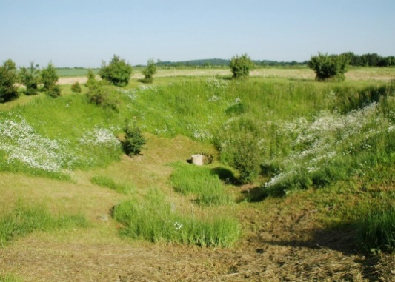
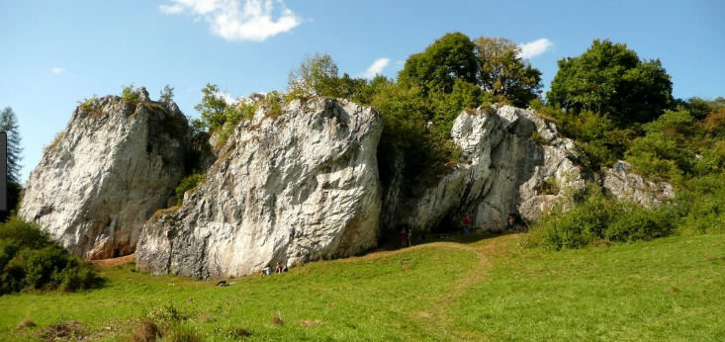
Je krasový jev: ANO – NE Je krasový jev: ANO – NE
Název jevu: Název jevu:

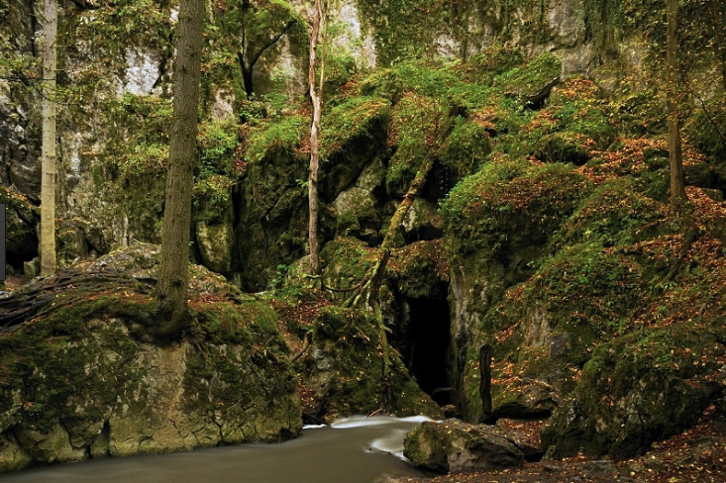
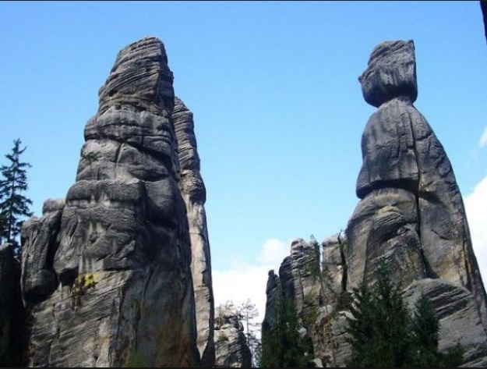
Je krasový jev: ANO – NE Je krasový jev: ANO – NE
Název jevu: Název jevu:

- Zkus odvodit, jak, podle čeho vnikly názvy obcí:

Jedovnice: …………………………………………………………………………………………………………………………………

Rudice: ……………………………………………………………………………………………………………………………………….
- Zakresli do mapy tlustou čarou trasu, kterou jste při expedici Jedovnice – Rudice prošli.
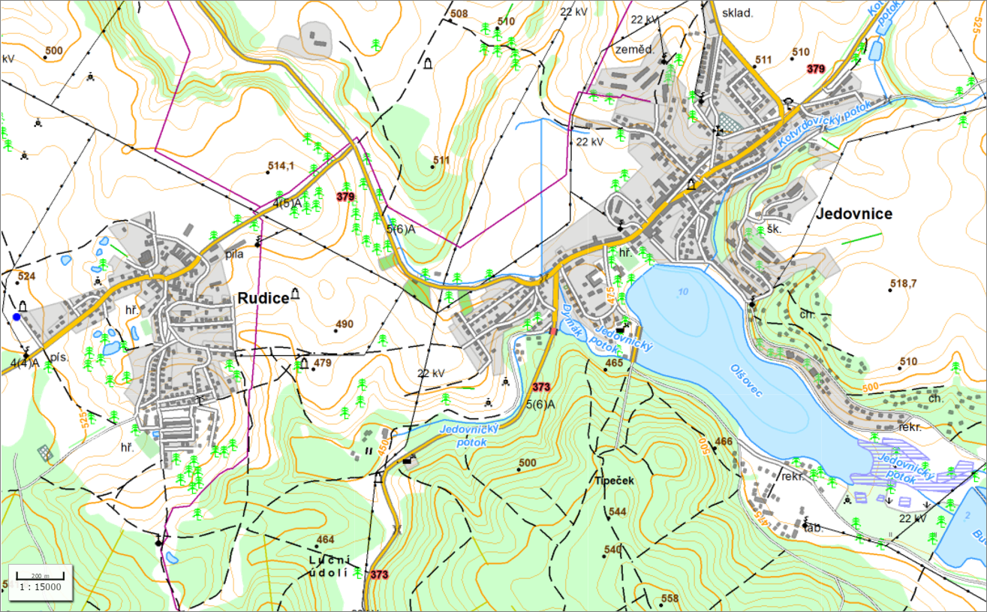

- Zakreslete do mapy místo, kde se dostává voda do krasového podzemí.
- Napiš, jak se toto místo nazývá:
- Co tě nejvíce baví nebo nebaví při výuce v terénu? (zkus popsat stručně vlastními slovy):
…………………………………………………………………………………………………………………………………………………
…………………………………………………………………………………………………………………………………………………

U každé otázky v tabulce zaškrtni křížkem políčko, které tě nejlépe vystihuje.
 | ano | spíše ano | spíše ne | ne
- Baví tě sport, pohybové aktivity?
- Sportuješ ve svém volném čase?
- Sport, který dělám je:
(doplň nebo nechej prázdné, pokud žádný sport neděláš)
- Sportuješ pravidelně?
- Kolikrát týdně sportuješ? Doplň počet dnů, kdy sportuješ:
- Sportuji v průběhu celého týdne.
- Sportuji jen o víkendu.
- Pravidelně trénuji.
- Pravidelně soutěžím.
- Aktivně se pohybuji sám.
- Sportování nemám organizované.
- Upřednostňuji pohybovou aktivitu s kamarády.
- Jsem členem organizace, která chodí do přírody.
- Do přírody chodím i sám/sama/s rodiči.
- Aktivní pohyb v přírodě mi vadí.
- Výuka venku, mimo školní třídu mě baví.
- Výuka venku, mimo školní třídu, je pro mě zajímavější než výuka ve škole.
- Při výuce venku, mimo školní třídu, se naučím více než ve škole.
- Chtěl(a) bych, aby výuka venku, mimo školní třídu, byla častěji zařazována do rozvrhu v průběhu školního roku.

